УДК 523.2+551.34+551.324
PACS 92.70.Qr

НОВЫЕ ИЗМЕНЕНИЯ ИНСОЛЯЦИИ ЗЕМЛИ ЗА МИЛЛИОНЫ ЛЕТ
И МОРСКИЕ ИЗОТОПНЫЕ СТАДИИ

© 2020 г. И.И. Смульский

Институт криосферы Земли ТюмНЦ СО РАН, Федеральный Исследовательский Центр, г. Тюмень, Россия
e-mail: JSmulsky@mail.ru

Аннотация. Представлены результаты новой Астрономической теории палеоклимата на интервалах 1, 5 и 20 млн. лет назад. На интервале 1 млн. лет рассмотрены эволюции угла наклона ε, инсоляции Q_{s}^{65N} за летнее полугодие и инсоляции I в эквивалентных широтах, которые сопоставлены с эволюцией этих параметров по прежней теории. Диапазон колебаний угла наклона ε по новой теории от 14.7° до 32.1°, а по прежней – от 22.08° до 24.45°, т.е. амплитуда колебаний увеличилась в 7–8 раз. В таком же отношении увеличились колебания инсоляции. На основании летней инсоляции Q_{s}^{65N} введены 6 градаций климата: от очень холодного до очень теплого. На интервале 5 млн. лет рассмотрены колебания параметров орбитального и вращательного движения Земли и разных составляющих инсоляции, их периоды и амплитуды. Эксцентриситет орбиты e изменяется с периодами 94.6 тыс. лет, 413 тыс. лет и 2.31 млн. лет, а периоды вращения перигелия относительно экватора неравномерны и изменяются от 13.8 до 41.8 тыс. лет. Эти периоды присутствуют также в изменениях угла наклона и инсоляции. Рассмотрены распределения по широте Земли инсоляций за летнее и зимнее калорические полугодия и за год в три разные эпохи: современную, самую холодную и самую теплую. Наибольшие изменения летней и годовой инсоляций происходят в высоких широтах. Статистика очень холодных и очень теплых периодов рассмотрена за 20 млн. лет. В среднем за 1 млн. лет может быть 6 таких периодов; в неспокойные интервалы времени их число может достигать 10, а в спокойные – снижаться до 2. Проанализированы результаты измерений содержания изотопа кислорода ¹⁸O в морских отложениях. Показано, что они не согласуются с изменениями инсоляции Земли, как по прежней теории, так и по новой; кроме того, вариации изотопа ¹⁸O противоречат известным изменениям палеоклимата. Из анализа короткопериодических вариаций радиоактивных изотопов, а также ¹⁸O в сталагмитах и ледниковых кернах следует, что вариации ¹⁸O в морских отложениях могут быть обусловлены не колебаниями палеоклимата, а изменением содержания ¹⁸O в атмосфере Земли.
Ключевые слова: инсоляция, палеоклимат, причины именения климата, вариации ¹⁸O

https://doi.org/10.21455/GPB2019.4-?

Цитирование: Смульский И.И. Новые изменения инсоляции Земли за миллионы лет и морские изотопные стадии // Геофизические процессы и биосфера. 2019. Т. 18, № 4. С. ??–??. https://doi.org/10.21455/GPB2019.4-?

Введение
В Астрономической теории ледниковых периодов, созданной М. Миланковичем [1939] в первой трети XX века, распределение количества солнечного тепла по широте Земли зависит от трех параметров: эксцентриситета e орбиты Земли, углового положения перигелия φ_{pγ} и угла наклона ε плоскости орбиты к плоскости экватора Земли. М. Миланкович рассмотрел эту проблему на интервале 600 тыс. лет назад. Все последующее развитие этой теории в XX веке заключалось в совершенствовании математических методов, которые позволили получить ее решение на больших интервалах времени, например, 30 млн. лет [Шараф, Будникова, 1969]. В эту теорию, которую еще называют теорией Миланковича, составными частями входят задачи об эволюции орбитального движения Земли, об эволюции вращательного движения Земли и об инсоляции Земли в зависимости от параметров ее орбитального и вращательного движения. Последнюю проблему назовем теорией инсоляции.
Все эти задачи были нами решены по-новому [Мельников, Смульский, 2009; Смульский, 2016б]. При этом использовались другие методы, отличные от тех, которыми решали эти задачи наши предшественники. Полученные результаты по первой и третьей проблеме (теории инсоляции) принципиально не отличаются от результатов прежних исследователей. А вот результаты решения второй проблемы – эволюции оси вращения Земли – были совершенно другими. Оказалось, что амплитуда колебания угла наклона ε в 7–8 раз больше, чем в прежней теории. Это приводит к во столько же раз большим колебаниям инсоляции Земли, другой периодичности этих колебаний и другим моментам наступления экстремумов.
Отличие результатов задачи о вращении Земли от прежних результатов обусловлено тем, что в прежней Астрономической теории задача о вращении Земли фактически не решалась. Исследовалась прецессия оси вращения Земли на основании упрощенных уравнений вращательного движения: в них отбрасывались вторые производные, а также другие составляющие. При этом прецессия оси вращения Земли рассматривалась относительно того же направления, относительно которого прецессирует и орбита Земли.
В результате нашего решения неупрощенных уравнений было установлено, что, во-первых, кроме прецессии происходят собственные колебания оси вращения Земли, а во-вторых, она прецессирует относительно другого направления в пространстве, нежели орбита Земли. Это привело к значительно большим колебаниям угла наклона ε между плоскостями экватора и орбиты Земли. Этот вопрос и основные положения новой Астрономической теории изменения палеоклимата более детально рассмотрены ниже.
По тематике статьи можно выделить две части. В первой ее части рассмотрены новые изменения инсоляции Земли и особенности климата, к которым они приводят. Здесь же для сравнения приводятся результаты прежней теории. Основные результаты новой Астрономической теории ранее были рассмотрены за 200 тыс. лет назад [Смульский, 2016б]. В работе [Смульский, 2016а] показано, что новые изменения количества солнечного тепла объясняют имевшиеся в прошлом колебания палеоклимата. В этой статье представлены изменения инсоляции за интервалы времени 1, 5 и 20 млн. лет назад, а также основные характеристики палеоклимата на этих интервалах времени.
В последние десятилетия временные характеристики палеоклимата рассматривают также на основе вариаций изотопа кислорода ¹⁸O в морских отложениях [Калмычков и др., 2007; Большаков, Капица, 2011]. Во второй части статьи изотопно-кислородные вариации проанализированы и сопоставлены с прежними и новыми изменениями инсоляции Земли, а также с известными сведениями о палеоклимате.
Целью настоящей работы является представление результатов исследования двух систем оценки палеоклимата: инсоляционной и изотопно-кислородной, чтобы дать специалистам в науках о Земле определенные ориентиры для более достоверного познания происходивших на Земле изменений.
Как уже отмечалось, рассматриваемую теорию называют по-разному: Астрономическая теория ледниковых периодов, теория Миланковича, Орбитальная теория палеоклимата и т.д. При этом последнее название отражает главный недостаток прежней теории: в ней не учитывается эволюция вращательного движения Земли. В дискуссии [Смульский, 2013а] показано, что целесообразно называть её «Астрономическая теория изменения климата». В соответствии с этим в статье она упоминается как Астрономическая теория колебания климата или палеоклимата. Чтобы отличить уточненную нами версию этой теории, мы добавляем к названию прилагательное «новая».

1. Основания новой Астрономической теории палеоклимата и ее достоверность
1.1. Постановки проблем и их отличия
Эволюция орбитального движения Земли рассматривается в неподвижной системе координат xyz, начало которой находится в центре O небесной сферы 1 (рис. 1). В результате взаимодействия тел Солнечной системы плоскости экватора Земли 2 и ее орбиты 3 изменяют свои положения: 2 и 3 – в эпоху Т₀, 4 и 5 – в эпоху Т соответственно. В качестве эпохи Т₀ рассматривается эпоха 2000.0 года. Так как годовое движение Солнца на небесной сфере 1 относительно Земли происходит по кругам 5 или 3, то плоскости орбит Земли 5 или 3 еще называют плоскостями подвижной и неподвижной эклиптики соответственно. Система координат xyz связана с плоскостью неподвижного экватора 2. Подвижная плоскость орбиты Земли 5 характеризуется углом $ϕ_{Ω}$ = γ₀γ₂ положения восходящего узла γ₂ и углом наклона i.
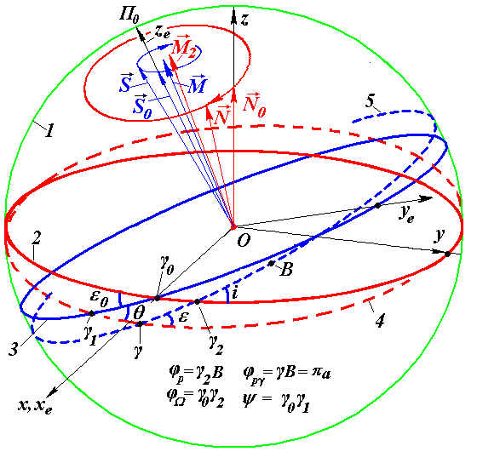
Рис. 1. Параметры орбиты и оси Земли в неподвижных экваториальной xyz и эклиптической x_{e}y_{e}z_{e} системах координат.
1 – небесная сфера; плоскости в эпоху Т₀: 2 – экватора Земли, 3 – орбиты Земли; плоскости в эпоху Т: 4 –экватора Земли, 5 – орбиты Земли; единичные вектора: $\vec{N}$ – оси Земли, $\vec{S}$ – оси орбиты Земли (перпендикуляр к плоскости орбиты), $\vec{M}$ – момента количества движения Солнечной системы; γ₀ – точка весеннего равноденствия в эпоху Т₀; B – положение перигелия на небесной сфере; ϕ_{Ω} = γ₀γ₂ – угол восходящего узла орбиты; ϕ_{р}.= γ₂B – угол перигелия; i – угол наклона орбиты

Земля движется вокруг Солнца по незамкнутой траектории, по форме близкой к эллипсу, в одной точке которой – в перигелии – она подходит к Солнцу на самое близкое расстояние R_{p}, а в противоположной точке – афелии – удаляется на самое дальнее расстояние R_{a}. На рис. 1 проекция перигелия на небесную сферу 1 отмечена буквой B, его положение координируется углом $ϕ_{p}$ = γ₂B. Форма орбиты определяется ее эксцентриситетом e = (R_{a} - R_{p})/(R_{a} + R_{p}).
В прежней Астрономической теории изменения палеоклимата изменения элементов орбиты Земли рассматривались на основании теории вековых возмущений. Это приближенный аналитический метод решения задачи взаимодействия тел Солнечной системы. В этой теории изменения плоскости экватора 4 (рис. 1) рассматривались приближенно. По отношению к плоскости экватора определены угол наклона ε плоскости орбиты 5 и положение перигелия (угол φ_{pγ} в наших обозначениях на рис. 1).
Задачу взаимодействия тел Солнечной системы (для простоты назовем ее орбитальной) мы решаем без упрощения высокоточным численным методом с помощью созданной для этого системой Galactica [Smulsky, 2012a,b]. В этой задаче рассматривается изменение плоскости орбиты 5 (рис. 1) относительно неподвижного пространства, связанного с плоскостью экватора 2. Угол наклона i плоскости орбиты 5 и угол восходящего узла φ_{Ω} в этом случае отличаются от углов в теории вековых возмущений, в которой, как уже отмечалось, используется угол наклона ε между подвижными плоскостями экватора 4 и орбиты 5.
В отличие от теории вековых возмущений, мы дополнительно решаем численно также и вторую задачу – о вращении Земли – со своими дифференциальными уравнениями. В результате мы получаем законы изменения угла наклона θ и угол прецессии ψ подвижной плоскости экватора 4 относительно неподвижной плоскости орбиты 3 (рис. 1).
Затем решается аналитически третья сложная геометрическая задача – определение угла наклона ε между подвижными плоскостями экватора 4 и орбиты 5, а также угла перигелия φ_{pγ}. = γB. На малых интервалах времени (порядка тысячи лет) ее решение имеется в небесной механике, но на миллионных интервалах времени, когда две эти плоскости и перигелий орбиты совершают многочисленные вращения, причем в разные стороны и нерегулярные, решения до настоящего времени не было.
Четвертая задача, которая дает изменение солнечного тепла в зависимости от изменения параметров орбиты Земли (e, φ_{pγ}) и ее оси (ε), т.е. теория инсоляции, в завершенном виде была представлена М. Миланковичем в первой четверти XX века. Ее мы также аналитически решили по-новому [Smulsky, Krotov, 2014]. Применен новый математический алгоритм эллиптического движения, который более понятен неспециалистам и удобен для компьютерных вычислений.
Все уравнения, включая дифференциальные уравнения орбитального и вращательного движений, выводились по-новому. Поскольку результатами решений являлись другие величины и в другом представлении, разрабатывались также новые методы их анализа. Вся эта работа сопровождалась разработкой различных компьютерных программ на разных языках программирования.

1.2. Достоверность решения орбитальной задачи
В связи с новым решением всех четырех задач все они на каждом своем этапе проходили проверку. Для проверки решения орбитальной задачи разработаны девять критериев достоверности. Некоторые из них включены в программу Galactica, поэтому контроль осуществляется в процессе решения. Для всех тел, имеющих базу наблюдений (это планеты от Меркурия до Нептуна и Луна), решения на интервале тысячелетий сопоставлены с вековыми изменениями параметров орбит. Они совпадают [Мельников, Смульский, 2009; Гребеников, Смульский, 2007].
На интервалах в сотни тысяч и миллионы лет параметры орбит сопоставлены с результатами предшественников [Шараф, Будникова, 1969; Berger, Loutre, 1991; Laskar et al., 2004]. Они также совпадают. Каждые последующие авторы учитывали опыт предыдущих авторов и уточняли теорию вековых возмущений, что подтвердилось при сопоставлении. Чем позднее опубликованы работы, тем на большем интервале времени их результаты совпадают с нашими [Мельников, Смульский, 2009].
Теория возмущений, как уже отмечалось, представляет собой приближенный метод решения орбитальной задачи. В этом методе после 20 млн. лет решения начинают расходиться: орбиты отдельных планет увеличиваются, и при дальнейшем решении эти планеты могут покинуть Солнечную систему [Laskar, 1996]. Мы решили орбитальную задачу за 100 млн. лет, при этом все параметры орбит планет и Луны испытывают установившиеся колебания и не существует тенденции к изменению этих колебаний [Мельников, Смульский, 2009; Гребеников, Смульский, 2007].
В результате наших решений установлено следующее: оси орбит планет $\vec{S}$ (рис. 1) прецессируют вокруг вектора $\vec{M}$ момента количества движения Солнечной системы. Эволюция орбиты Земли происходит в результате четырех движений: прецессии и колебания оси орбиты $\vec{S}$, вращения перигелия (угол φ_{p}) и колебания эксцентриситета (e).
1.3. Достоверность решения задачи о вращении Земли
Вопросы достоверности решения задачи о вращении Земли детально рассмотрены в работах [Смульский, 2016б; Smulsky, 2016]. Все необходимые проверки были выполнены: например, задача решалась последовательно при воздействии на Землю одного из 10 тел: Солнца, 8 планет и Луны [Smulsky, 2011]. Полученные периоды колебаний оси Земли подтвердились общетеоретическими выводами на основании теоремы моментов, а также результатами других авторов [Bretagnon et al., 1997]. При воздействии всех тел задача решалась за разные интервалы времени, и полученные результаты совпали с наблюдениями. Интегрирование уравнений за 200 тыс. лет проводилось с разными начальными условиями и с разными шагами интегрирования. Это не привело к изменению периодов колебаний, их амплитуд и моментов наступления экстремумов.
Как уже отмечалось, в прежней Астрономической теории задача о вращении Земли в полном объеме не решалась. Основной период колебаний угла ε равен 41 тыс. лет, и периодов колебаний ε меньше 10 тыс. лет получено не было. Наши решения дают суточные, полумесячные, полугодовые колебания и колебания с периодом 18.6 лет. Амплитуда колебаний увеличивается с увеличением периода, и для периода 18.6 лет амплитуда доступна для наблюдений. Полученные нами колебания с амплитудой 9.2ʺ и периодом 18.6 лет в точности совпадают с наблюдаемыми колебаниями [Смульский, 2014; Smulsky, 2016].
По всем астрономическим наблюдениям за 2.5 тыс. лет установлен линейный тренд изменения осредненного угла наклона ε. Рассчитанный нами тренд угла ε в точности совпадает с этим трендом [Смульский, 2014; Smulsky, 2016].
После 2.5 тыс. лет от линейного тренда начинают отличаться как наши решения, та и решения наших предшественников. За большой интервал времени, а именно 200 тыс. лет, задача о вращении Земли была решена вначале в будущее [Смульский, 2013а]. Основной период колебаний угла наклона ε в новой теории равен 25.74 тыс. лет, в отличие от 41 тыс. лет в прежней теории. Решения для угла ε имели другую структуру колебаний, другие моменты наступления экстремумов и, самое главное, амплитуда новых колебаний превышала амплитуду прежних в 7–8 раз. С этого момента началась проверка решения задачи о вращении Земли, которая длилась 3 года.
Задача о вращении Земли – одна из самых сложных задач механики. Вид её решений может зависеть от фундаментальных допущений при выводе уравнений, выбора начальных условий, метода решения, а также от преобразований решений к подвижной орбите Земли. Поэтому кардинальной проверкой полученных результатов являлось бы их получение без решения дифференциальных уравнений вращательного движения.
При исследовании орбит выяснилось, что эволюция оси орбиты Луны подобна эволюции оси вращения Земли. Этот результат привел нас к составной модели Земли, в которой часть массы Земли равномерно распределена между периферийными телами, обращающимися вокруг центрального тела по круговой орбите. Под воздействием Луны, Солнца и планет орбиты периферийных тел начинают изменяться. Эволюция оси орбиты одного из этих тел моделирует эволюцию оси вращения Земли. Чтобы достичь в модели таких же характеристик вращения, как и у Земли, было разработано и исследовано 13 моделей [Мельников и др., 2008; Smulsky, 2016]. Решение задачи для 13-й составной модели Земли на интервале 300 лет [Смульский, 2016а; Smulsky, 2016] дало все характеристики динамики земной оси, в том числе полумесячные, полугодовые и 18.6-летние колебания углов ε и ψ. Их амплитуды также совпали с результатами задачи о вращении Земли. Такое совпадение результатов модельной задачи с результатами прямой происходит на интервалах до 3 тыс. лет. Из-за малого шага интегрирования дальнейшее решение задачи затруднено невыполнимым временем ее счета.
Итак, составная модель Земли на интервале 3000 лет подтвердила полученные результаты интегрирования дифференциальных уравнений вращения Земли. Это свидетельствует о том, что принятые допущения и упрощения при выводе уравнений, их вывод, метод решения и преобразование результатов интегрирования в конечный вид также подтвердились.
Вторая проверка заключалась в смене метода интегрирования. В первоначальной программе DfEqAl1.for решения задачи о вращении Земли использовался метод интегрирования Рунге–Кутты 4 порядка [Крутько и др., 1989]. Для проверки была разработана программа решения задачи DfEqADP8.for с методом интегрирования Рунге–Кутты 8 порядка [Хайрер и др., 1990]. При интегрировании уравнений вращательного движения на интервале 200 тыс. лет все полученные ранее результаты подтвердились.
Третья проверка состояла в смене технологии решения задачи. В дифференциальные уравнения вращательного движения входят координаты воздействующих на Землю 10 тел: 8 планет, Солнца и Луны. Они определяются при решении орбитальной задачи с помощью программы Galactica. Однако массив этих данных с шагом интегрирования задачи 10⁻⁵–10⁻⁴ года за большие промежутки времени занимает нереализуемый объем памяти. Поэтому мы создали математическую модель Солнечной системы [Смульский, 2007], которая в необходимый момент времени позволяет получать координаты тел на основании формул эллиптического движения, в которых параметры эллипса в каждый момент времени определяются по данным, предварительно рассчитанным с помощью программы Galactica.
В процессе решения этой задачи математическая модель Солнечной системы была всесторонне проверена. Тем не менее, оставалась вероятность того, что на больших интервалах времени несущественные отличия результатов математической модели Солнечной системы от значений координат, полученных с помощью программы Galactica, могут повлиять на эволюцию параметров вращательного движения ε и ψ. Была разработана новая программа glc3rte2.for совместного решения орбитальной задачи и задачи о вращении Земли. В ней за один шаг по времени происходит решение орбитальной задачи методом программы Galactica, затем методом Рунге–Кутты 8 порядка за этот шаг решается задача о вращении Земли. С помощью новой программы были выполнены решения этих двух задач за разные интервалы времени, включая интервал 200 тыс. лет. Все ранее полученные результаты подтвердились [Смульский, 2014; Smulsky, 2016]. Этой проверкой была также подтверждена математическая модель Солнечной системы на большом интервале времени.
Итак, выполненные разнообразные тестирования и проверки первоначального метода решения задачи о вращении Земли, а также независимые от него решения этой задачи тремя другими методами подтвердили, что ось вращения Земли совершает колебания с амплитудой в 7–8 раз большей, нежели в решениях наших предшественников.
В результате нашего решения установлено, что эволюция плоскости экватора Земли 4 (рис. 1) или ее оси $\vec{N}$происходит в виде двух движений: прецессии оси $\vec{N}$ вокруг неизменного в пространстве вектора ${\vec{M}}_{2}$ и колебаний относительно него.
1.4. Достоверность решения третьей и четвертой задач
Третья задача определения угла наклона ε между подвижными плоскостями экватора 4 и орбиты 5 и угла перигелия φ_{pγ} (рис. 1), как уж отмечалось, является геометрически сложной из-за множества оборотов осей $\vec{N}$ и $\vec{S}$ и перигелия B вокруг разных осей и в разных направлениях. Например, ось Земли $\vec{N}$ совершает 777 оборотов за 20 млн. лет. В этой задаче необходимо по полученным решениям орбитальной задачи для i, ϕ_{Ω}, ϕ_{р} (рис. 1) и задачи о вращении Земли для θ и ψ определить параметры относительного движения ε и φ_{pγ}.
Эти преобразования мы вывели, однако в них входят обратные тригонометрические функции, которые, как известно, многозначны. Сами выражения сложны, отдельные их части в некоторые моменты времени становятся мнимыми или стремятся к бесконечности. Эти особенности необходимо находить, выяснять причину и разрабатывать алгоритм для ее устранения. Вначале эта задача была решена средствами сферической геометрии, однако из-за сложности всех логических конструкций не было уверенности в достоверности полученного решения, поэтому возникла идея второго способа. Вектора осей $\vec{N}$ и $\vec{S}$ заменялись их проекциями на оси декартовой системы координат. Затем средствами тригонометрии выводились необходимые преобразования. Эти две системы преобразований позволили выявлять ошибки каждой и устранять их, пока обе не начали давать один и тот же результат на исследованном интервале времени 20 млн. лет.
Разработанный новый алгоритм вычисления инсоляции в четвертой задаче был также проверен [Smulsky, Krotov, 2014] расчетом инсоляции по орбитальным данным Миланковича, Дж. Ляскара и др. Новый алгоритм дал те же результаты, что и алгоритм М. Миланковича.

1.5. Физическая причина отличия новой теории от прежней
Как уже отмечалось ранее, согласно новым решениям для углов θ и ψ ось вращения Земли $\vec{N}$ вращается вокруг вектора ${\vec{M}}_{2}$ (рис. 1) и совершает относительно него колебания. По рассчитанным θ и ψ мы определили угол наклона θ_{M2} между вектором ${\vec{M}}_{2}$ и осью $\vec{N}$, а также угол прецессии ψ_{M2} плоскости экватора относительно плоскости, перпендикулярной ${\vec{M}}_{2}$. Оказалось, что основной период колебаний углов θ_{M2} и ψ_{M2} равен 41.1 тыс. лет. Это обусловлено тем, что ось орбиты Земли $\vec{S}$ прецессирует по часовой стрелке вокруг вектора $\vec{M}$ с периодом P_{prS} = 68.7 тыс. лет, а ось Земли $\vec{N}$также по часовой стрелке вращается вокруг вектора ${\vec{M}}_{2}$ с периодом P_{prN} = 25.74 тыс. лет. Так как эти оси прецессируют в одном направлении, влияние орбитального движения воздействующих тел на вращательное движение Земли будет зависеть от их относительной скорости прецессии. Период этого воздействия в точности равен P_{rl} = 41.1 тыс. лет, т.е. это именно тот период, с которым колеблются углы θ_{M2} и ψ_{M2}.
В прежней Астрономической теории палеоклимата, как уже отмечалось, основной период колебаний угла наклона ε равнялся 41 тыс. лет. Эта теория основывалась на упрощенном рассмотрении задачи о вращении Земли. В результате такого упрощенного решения положения векторов ${\vec{M}}_{2}$ и $\vec{M}$ совпадали (рис. 1), что и приводило к периоду 41 тыс. лет.
В новой теории (рис. 1) вектора ${\vec{M}}_{2}$ и $\vec{M}$ осей прецессии не совпадают, поэтому моменты сил воздействия всех тел на Землю имеют больший диапазон колебаний. Вследствие этого увеличивается диапазон колебаний угла θ относительно неподвижной орбиты 3. Дополнительно к этому увеличивается диапазон колебаний угла ε между подвижными векторами $\vec{S}$ и $\vec{N}$. В итоге амплитуда колебаний угла ε по новой теории превышает амплитуду колебаний по прежней теории в 7–8 раз.
Таким образом, периодом колебаний угла ε в прежней теории эволюции оси Земли является период относительной прецессии P_{rl} осей вращения $\vec{N}$ Земли и ее орбиты $\vec{S}$. Поэтому физической причиной неверных результатов прежней теории является то, что в ней оси прецессии $\vec{M}$ и ${\vec{M}}_{2}$ осей орбиты $\vec{S}$ и Земли $\vec{N}$, соответственно, совпадали.
1.6. Окончательная проверка
Окончательной проверкой новой Астрономической теории изменения палеоклимата является ее сопоставление с палеоклиматом. В результате анализа результатов исследований геологов, географов и других специалистов по палеоклимату было установлено [Смульский, 2016а], что четыре экстремума летней инсоляции Q_{s}^{65N} за последние 50 тыс. лет (4.16, 15.88, 31.28 и 46.44 тыс. лет назад) соответствуют серединам Голоцена, последнего ледникового периода, теплого периода и предпоследнего ледникового максимума соответственно. Эти события называют по-разному в разных регионах мира, но все они происходили как в Сибири, так и в Европе и в Северной Америке.

2. Эволюция угла наклона оси Земли и инсоляции Земли за 1 млн. лет назад
Изменение угла наклона ε за 1 млн. лет назад (м.л.н.) показано линией 1 на рис. 2, а. Для сравнения линией 2 приведено изменение угла ε по решениям по прежней теории на примере работы [Laskar et al., 2004]. Горизонтальными линиями показаны в градусах диапазоны колебаний угла наклона ε в этих двух решениях. По нашим решениям наибольшее значение угла ε = 32.078° приходится на 111.6 т.л.н., при этом в эпоху 31.0 т.л.н. ε = 32.018°, т.е. чуть меньше. Наименьшее значение ε = 14.676° приходится на эпоху 250.8 т.л.н., при этом в эпоху 46 т.л.н. такой минимум немного не достигнут. На дальнейшем промежутке времени T > 330 т.л.н. амплитуды колебаний имеют меньшие значения. Эта же тенденция наблюдается для изменений ε по прежним решениям (линия 2), например, минимум ε = 22.076° достигается в эпоху 232 т.л.н., а максимальное значение ε = 24.455° – в эпоху 212 т.л.н., т.е. далее до 1 м.л.н. амплитуды колебаний имеют меньшие значения. В целом, диапазон колебаний угла ε в новых решениях в 7.3 раза больше, нежели в прежних.
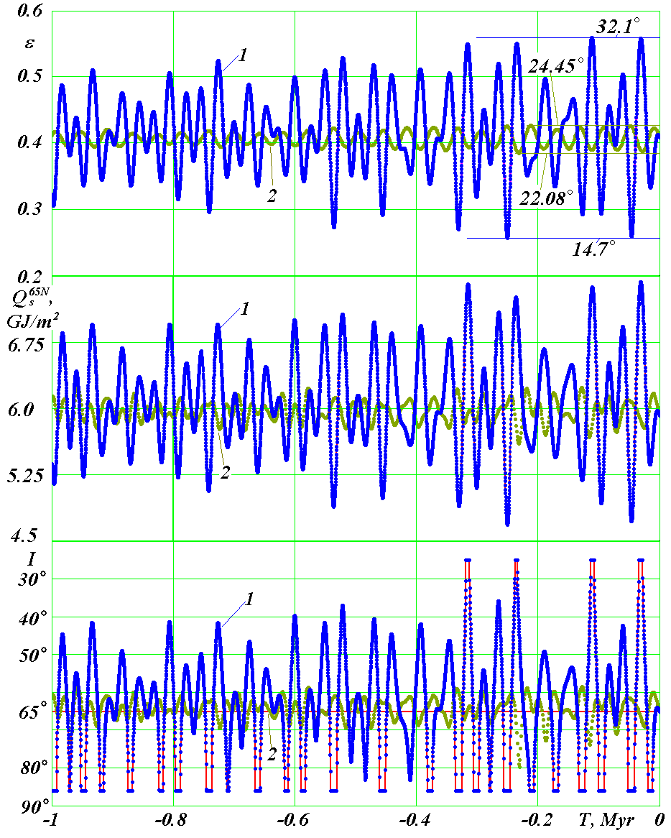
Рис. 2. Эволюция угла наклона ε (а), а также летних инсоляций Q_{S}^{65N} (б) и I (в) за 1 млн. лет назад. Сравнение новых результатов 1 с результатами прежних теорий 2 на примере работы [Laskar et al., 2004]. ε – угол наклона в радианах экватора Земли к плоскости ее орбиты; Q_{S}^{65N} – инсоляция в ГДж/м² за летнее калорическое полугодие на северной широте 65°; I – инсоляция в эквивалентных широтах за летнее калорическое полугодие на северной широте 65°; T – время в млн. лет (Myr) от 30.12.1949 г. В градусах приведены максимальные и минимальные значения угла ε
Изменение инсоляции Q_{s}^{65N} за летнее калорическое полугодие на широте 65° северного полушария показано линией 1 на рис. 2, б. Следует отметить, что продолжительность астрономических полугодий изменяется, поэтому рассматриваются равные калорические полугодия: любой день летнего калорического полугодия теплее любого дня зимнего калорического полугодия. Колебания инсоляции (рис. 2, б) практически софазны изменениям угла ε. Инсоляция на этой широте отражает изменение инсоляции в высоких широтах φ > 45°, и аналогично ей изменяется количество тепла за год Q_{T} [Смульский, 2016а]. Поэтому максимумы Q_{s}^{65N} свидетельствуют о теплых периодах на Земле на широтах φ > 45°, а минимумы – о холодных периодах.
Как видно на рис. 2, б, самый теплый период с максимумом Q_{s}^{65N} = 7.432 ГДж/м² наступил 31.2 т.л.н. Близкому к этому значению было потепление 316 т.л.н. А максимум летней инсоляции в момент 111.6 т.л.н, когда ε достигает максимума, заметно ниже, нежели 31.2 т.л.н. Это обусловлено тем, что инсоляция зависит не только от угла ε, но и от других параметров: эксцентриситета орбиты e и угла положения перигелия φ_{pγ}. Этот угол определяет положение перигелия на орбите относительно точки весеннего равноденствия γ, через которую проходит линия пересечения плоскости экватора с плоскостью орбиты. При рассмотрении годового движения Солнца относительно Земли оно приходит в точку γ в день весеннего равноденствия. Поэтому угол φ_{pγ} – это угол между моментами нахождения Солнца в день весеннего равноденствия и в день наименьшего расстояния от Солнца до Земли.
Самый холодный период с инсоляцией Q_{s}^{65N} = 4.679 ГДж/м² наступил 251.2 т.л.н. Почти такое же уменьшение количества тепла Q_{s}^{65N} происходило 46 т.л.н. Как видно на графике, на интервале времени больше 330 т.л.н. таких больших колебаний климата уже не происходило.
На рис. 2, в эти же данные показаны в виде инсоляции I в эквивалентных широтах. Величина I представляет летнюю инсоляцию Q_{s}^{65N} в эпоху T как широту φ в современную эпоху T = 0, на которой инсоляция также равна Q_{s}^{65N}. Верхние горизонтальные участки свидетельствуют о том, что летняя инсоляция на широте 65° была больше, чем современная на экваторе, тогда как нижние участки – о том, что эта инсоляция была меньше, чем сейчас на полюсе. Как видно из графика I (линия 1 на рис. 2, в), за 1 м.л.н. были 4 теплые эпохи, при которых количество солнечного тепла летом было больше, чем сейчас на экваторе. А холодных эпох, когда количество тепла было меньше, чем сейчас на полюсе, насчитывается 23. Не все они одинаковы: одни более интенсивные, другие – менее. Отмеченные на рис. 2, в количества холодных и теплых эпох характерны для инсоляции I на широте 65°. Для инсоляции I на широте 80° количество холодных эпох станет еще больше, тогда как на широте 55° их станет совсем мало, а на широте 45° они вообще исчезнут. Поэтому интенсивность похолоданий и потеплений устанавливается по инсоляции Q_{s}^{65N} [Смульский, 2016а].
На рис. 2, б–в линиями 2 показаны инсоляции Q_{s}^{65N} и I, рассчитанные нами на основании параметров ε, φ_{pγ} и e из работы [Laskar et al., 2004]. Как видно из сравнения с нашими результатами (линии 1), колебания инсоляции по прежним теориям в 7–8 раз меньше. У палеоклиматологов такие малые колебания инсоляции всегда вызывали сомнения в том, что они могли приводить к значительным похолоданиям и потеплениям в прошлом [Большаков, Капица, 2011; Смульский, 2013а]. Наши решения по инсоляции убеждают, что ее колебания, обусловленные взаимодействиями в Солнечной системе, действительно приводят к существенным похолоданиям и потеплениям в высоких широтах. Еще более убедительные свидетельства появляются при изучении эволюции структуры инсоляций по всему земному шару [Смульский, 2016а]. Сопоставление новых изменений инсоляции с палеоклиматом Западной Сибири за 50 т.л.н. показало, что ключевые события – оптимум голоцена, Сартанское и Ермаковское оледенения и Каргинское межледниковье между ними – совпадают с экстремумами инсоляции, как по времени, так и по интенсивности [Смульский, 2016а,б]. Эти совпадения позволяют полагать, что представленные на рис. 2 изменения инсоляции за 1 м.л.н. определяют колебания палеоклимата на этом интервале.
3. Колебания климата за 1 млн. лет назад
На интервале 200 т.л.н. мы ввели 13 инсоляционных периодов изменений климата, а также 6 его градаций: от очень холодного до очень теплого [Смульский, 2016а]. На рис. 3 эти градации климата нанесены на график инсоляции Q_{s}^{65N}. Линией 1 показан средний уровень инсоляции на широте 65°. За 20 м.л.н. ее среднее значение Q_{sm} = 6.055 ГДж/м². По пересечению кривой Q_{s}^{65N} с линией 1 определяются границы периодов [Смульский, 2016а]. На интервале 200 т.л.н. мы ввели инсоляционные периоды O_{I}, 1_{I}, 2_{I},…, 12_{I}. На рис. 3 некоторые из них отмечены. Тем самым, следующий минимум Q_{s}^{65N} можно обозначить как 13_{I}.
Линиями 2_{c}, 1_{c}, 1_{t}, 2_{t} на рис. 3 обозначены границы начала уровней климата: очень холодного, холодного, теплого, очень теплого соответственно. Как видно по выходу Q_{s}^{65N} за границы 2_{c} и 2_{t}, за 1 м.л.н. очень холодных периодов было 6, и 4 – очень теплых. Значительно больше было холодных периодов, а именно 16, и теплых – 16. Остальные периоды были умеренно холодными и умеренно теплыми. Современная эпоха (T = 0) является умеренно холодной. Кроме того, как видно на рис. 3, имеется ряд интервалов времени, когда происходит одно или несколько колебаний инсоляции Q_{s}^{65N} вокруг среднего значения Q_{sm}. При этом в максимуме не достигается первый теплый уровень (1_{t}) климата, а в минимуме – первый холодный (1_{c}) уровень климата, поэтому их можно назвать периодами умеренного климата (у.к.). На рис. 3 эти периоды отмечены как «у.к.» и затушеваны на оси времени T. За 1 м.л.н. их было 9. В периоды умеренного климата имеются фазы потепления и похолодания, но их интенсивность не доходит до границ уровней теплого и холодного климата. Таких фаз в период умеренного климата может быть несколько.
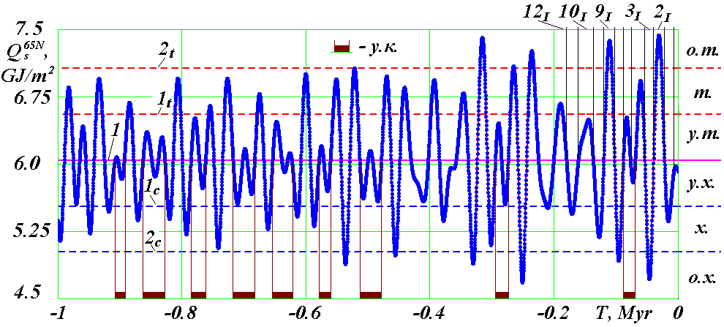
Рис. 3. Уровни изменения климата за 1 м.л.н.: 1 – средняя инсоляция Q_{sm}; 1_{t} и 2_{t} – первая и вторая границы теплых уровней; 1_{c} и 2_{c} – первая и вторая границы холодных уровней; у.т., т., о.т. – теплые уровни; у.х., х., о.х. – холодные уровни (у – умеренно; о – очень); у.к. – периоды умеренного климата; инсоляционные периоды O_{I}, 1_{I}, 2_{I},…, 12_{I}.

4. Эволюция орбитального и вращательного движений Земли и ее инсоляции за 5 млн. лет назад
Как уже отмечалось, инсоляция Земли зависит от трех параметров орбитального и вращательного движений Земли e, φ_{pγ} и ε. Их эволюция, а также изменение инсоляций Q_{s}^{65N} и I за 5 м.л.н. приведены на рис. 4. На этом интервале эксцентриситет e колеблется в пределах от 0.0022 до 0.0629 с периодами 94.5 тыс. лет, 413 тыс. лет и 2.31 млн. лет (рис. 4, а).

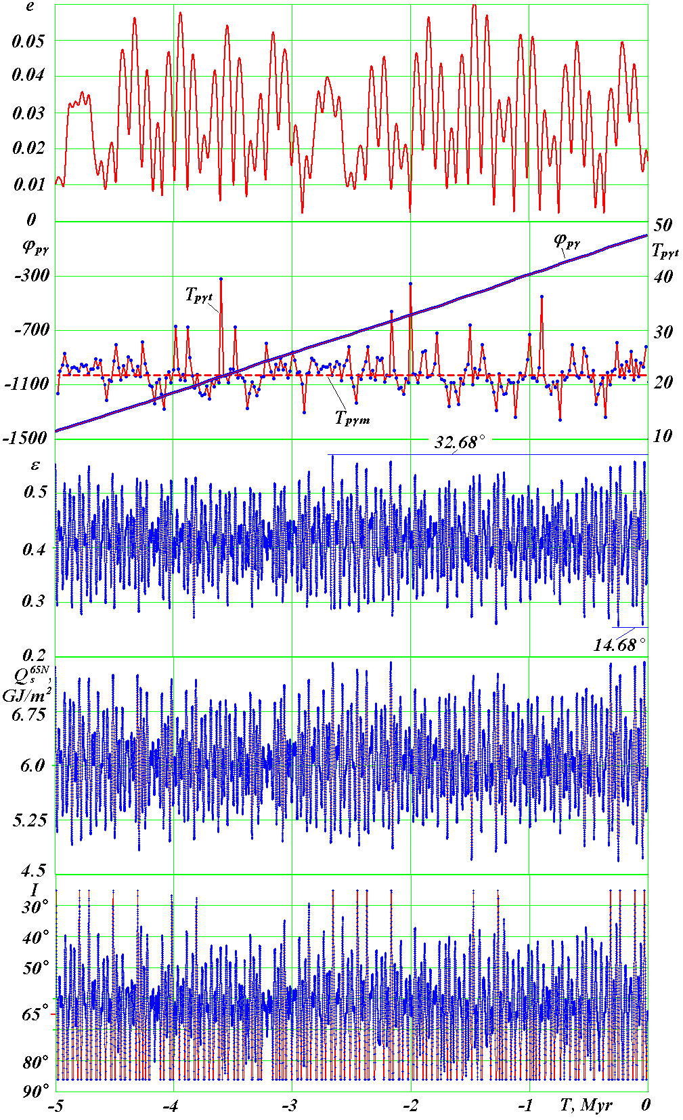
Рис. 4. Эволюция эксцентриситета орбиты e (а), угла положения перигелия φ_{pγ} (б), угла наклона ε (в), а также летних инсоляций Q_{S}^{65N} (г) и I (д) за 5 м.л.н. T_{pγt} – текущий период вращения перигелия (тыс. лет) на интервале времени 20 тыс. лет; T_{pγm} = 21.7 тыс. лет – средний период вращения перигелия. Остальные обозначения см. на рис. 2
Угол φ_{pγ} перигелия изменяется от 1.776 радиан в эпоху 30.12.1949 г. до (-1445.7) радиан в эпоху 5 м.л.н. Это изменение свидетельствует о вращении перигелия в направлении орбитального движения Земли. На рис. 4, б приведены текущие периоды T_{pγt} вращения на интервалах в 20 тыс. лет. Как видно, периоды вращения неравномерные, они изменяются от 13.8 до 41.8 тыс. лет. В среднем эти изменения происходят в пределах от 19 до 25 тыс. лет; средний за 5 млн. лет период вращения перигелия T_{pγm} = 21.7 тыс. лет.
Колебания угла наклона ε происходят нерегулярно и с разными амплитудами (рис. 4, в). Основной период колебания, средний за 5 млн. лет, T_{εm} = 25.73 тыс. лет. Он равен периоду прецессии оси Земли. Период колебаний в конкретную эпоху может отличаться от среднего периода примерно на 1000 лет. Могут быть и более существенные отличия: например, в эпоху 4.6 м.л.н. один минимум ε вырождается, и за три интервала T_{εm} происходит два колебания, т.е. период колебаний становится равным 38.6 тыс. лет. Амплитуда колебаний переменная и изменяется от нулевой до максимальной, равной 9°. В среднем амплитуда составляет 2.74°, а среднее значение угла наклона равно 23.8° при современном его значении 23.44°.
На интервале 5 млн. лет нет повторяющихся участков изменения угла наклона ε. Распределение больших амплитуд колебаний также нерегулярно. Имеются два участка с очень большими амплитудами: 0–0.25 м.л.н. и 2.2–2.8 м.л.н. Также имеются участки с очень малыми амплитудами колебаний, например, в эпохи T ≈ 3.3 м.л.н. и T ≈ 4.2 м.л.н. Экстремальные значения ε приведены на рис. 4 в градусах: 32.68° в эпоху T = 2.6582 м.л.н. и 14.68° в эпоху T = 0.2508 м.л.н. Таким образом, наибольшая амплитуда колебаний оси Земли за 5 м.л.н. составляет Δε_{Amx} = 9°.
Колебания летней инсоляции Q_{s}^{65N}, как и угла наклона ε, происходят нерегулярно и с разными амплитудами (рис. 4, г). Основной период колебания, средний за 5 млн. лет, T_{Qs65N} = T_{ε} = 25.73 тыс. лет. Период колебаний в конкретную эпоху может отличаться от среднего периода на 1000 лет, а при вырождении промежуточных колебаний, например, 4.4 м.л.н., может быть порядка 38.6 тыс. лет. Амплитуда колебаний переменная и изменяется от нулевой до максимальной, равной 1.38 ГДж/м². В среднем амплитуда равна 0.426 ГДж/м², а среднее значение летней инсоляции – 6.060 ГДж/м² при современном его значении 5.922 ГДж/м².
Картина колебаний летней инсоляции Q_{s}^{65N} (рис. 4, г) подобна колебаниям ε, но полностью с ними не совпадает. Соотношение между экстремумами может быть другим, например, первые 4 наибольших колебания инсоляции Q_{s}^{65N} на интервале 0–0.3 м.л.н. рассогласованы по амплитуде с первыми наибольшими колебаниями ε. Отмеченные для угла ε участки больших колебаний имеются также для колебаний инсоляции Q_{s}^{65N}. Однако встречаются случаи очень низких значений инсоляции Q_{s}^{65N}, например, в эпоху T ≈ -1.5 м.л.н., в то время как угол ε при этом не достигнет самого низкого минимума.
Мы полагаем, что большие значения инсоляции Q_{s}^{65N} отмечают теплые периоды в высоких широтах, а малые – ледниковые периоды. Поэтому в целом из сравнения графиков Q_{s}^{65N} и ε следует, что большие значения угла наклона ε приводят к потеплениям в высоких широтах, а малые – к оледенениям.
На рис. 4, д показана эволюция летней инсоляции I в эквивалентных широтах за 5 м.л.н.. Как уже упоминалось, самые нижние значения I ≈ 90° свидетельствуют, что на широте 65°N летом тепла было меньше, чем сейчас на полюсе. Самые верхние значения I ≈ 23° отмечают эпохи, когда летом тепла на широте 65°N было больше, чем сейчас в тропиках (т.е. в экваториальной области). Таких эпох за 5 м.л.н. было 15. Все похолодания с I ≈ 90° были неодинаковыми, и самых сильных было примерно столько же, как и самых сильных потеплений, т.е. 15. Преимущественно, как видно из графика Q_{s}^{65N}, сильные похолодания сопутствуют сильным потеплениям, поэтому к положениям 15 максимумов I может быть привязано примерно столько же сильных похолоданий. Как видно из графика I, распределение значительных колебаний климата неравномерно на интервале 5 м.л.н: имеются интервалы 0.3–1.3 м.л.н. и 2.8–3.8 м.л.н., когда такие большие колебания климата не происходили.

5. Распределение инсоляции по широте
в самую теплую и самую холодную эпохи за 20 млн. лет назад
На рис. 5 сопоставлены инсоляции за год Q_{T}, за летнее Q_{s} и зимнее Q_{w} калорические полугодия за три эпохи на интервале 20 м.л.н.: в современную T = 0, в самую теплую T = 9.2475 м.л.н. и в самую холодную T = 18.945 м.л.н. Эти эпохи характеризуются летней инсоляцией на широте 65°N со следующими значениями Q_{s}^{65N}: 5.9, 7.58 и 4.51 ГДж/м² соответственно. Углы наклона ε в эти эпохи составляли 23.44°, 32.66° и 14.06° соответственно.
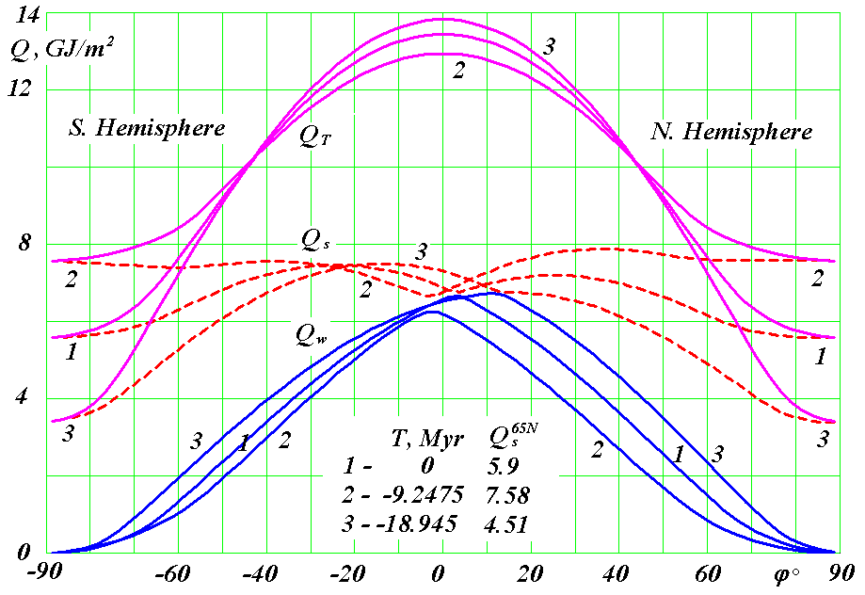
Рис. 5. Сравнение широтных изменений инсоляций в ГДж/м² за год Q_{T}, летней Q_{s} и зимней Q_{w} за три эпохи на интервале 20 м.л.н.: 1 – современная; 2 – самая теплая; 3 – самая холодная. Q_{s}^{65N} – инсоляция в ГДж/м² за летнее калорическое полугодие на северной широте 65°; T – время в млн. лет (Myr) от 30.12.1949 г.

Летняя инсоляция Q_{s} принимает минимальное значение на полюсах и достигает максимума на тропиках (φ = ε), а вблизи экватора имеет локальный минимум. От холодной эпохи (линия 3) к теплой 2 летняя инсоляция Q_{s} на полюсах изменяется более чем в 2.2 раза. На широте 65°N она изменяется в 1.68 раза. В теплую эпоху 2 летняя инсоляция Q_{s} имеет экваториальный минимум в Южном полушарии, а в холодную эпоху 3 – в Северном полушарии. При этом в холодную эпоху 3 северный максимум инсоляции Q_{s} практически вырождается, и она имеет только один максимум в Южном полушарии. Таким образом, эта холодная эпоха T = 18.945 м.л.н. характеризуется очень холодным летом во всем Северном полушарии.
Зимняя инсоляция Q_{w} на полюсах равна нулю и монотонно возрастает к экваториальной области. В экваториальной области Q_{w} имеет максимум на той же широте φ, на которой расположен минимум летней инсоляции Q_{s}. От холодной эпохи 3 к теплой 2 зимняя инсоляция Q_{w} больше всего изменяется на средних широтах, при этом для рассматриваемых эпох 2 и 3 изменения в Северном полушарии почти в 2 раза больше, чем в Южном. Зимняя инсоляция в холодную эпоху 3 на всех широтах больше, чем в теплую эпоху 2, т.е. зимы в холодные эпохи теплее, нежели в теплые.
Годовая инсоляция Q_{T} монотонно увеличивается от полюсов к экватору. На экваторе находится ее максимум, и годовая инсоляция симметрична относительно экватора, т.е. количество тепла за год одинаково по обоим полушариям. От холодной эпохи 3 к теплой 2 инсоляция Q_{T} за год на полюсах увеличивается почти во столько же раз, как и летняя Q_{s}. С уменьшением широты разница между годовыми инсоляциями уменьшается, и на широте φ ≈ 45° годовая инсоляция не изменяется. В экваториальной области изменения Q_{T} обратны ее изменениям на высоких широтах: в холодную эпоху 3 тепла за год больше, чем в теплую 2, например, на экваторе величина Q_{T} в холодную эпоху больше в 1.07 раза по сравнению с теплой, при этом изменение инсоляции Q_{T} в 4 раза меньше, чем в высокоширотной области. Таким образом, основные изменения инсоляции происходят в высоких широтах.

6. Эволюция летней инсоляции Q_{s}^{65N} за 20 млн. лет назад
Представленные на рис. 4 изменения угла наклона и инсоляции за 5 м.л.н. имеют вид почти сливающихся колебаний на интервале 20 м.л.н., поэтому рассмотрение в таком виде этих параметров за большие промежутки времени уже невозможно. В то же время существует необходимость визуально оценить изменения инсоляции Земли за весь исследованный интервал времени в 20 м.л.н. С этой целью на рис. 6 представлено изменение инсоляции Q_{s}^{65N} (линия 1) с разбивкой на 10 интервалов по 1 млн. лет за первые 10 м.л.н., а на рис. 7 – за вторые 10 м.л.н. (с 10 м.л.н. до 20 м.л.н.). Для сравнения линией 2 приведены результаты прежних теорий на примере работы [Laskar et al., 2004]. На этих графиках нанесены границы первого и второго теплых уровней (1t, 2t) и первого и второго холодных уровней (1c, 2c). Эти границы позволяют классифицировать динамику изменения палеоклимата за 20 млн. лет.
Как видно на рис. 6, за первый миллион лет, с левым отсчетом оси времени T_{l} = -1 Myr = 1 м.л.н., было 4 периода с Q_{s}^{65N} > 2t и 6 периодов с Q_{s}^{65N}< 2c, т.е., как уже отмечалось ранее, было 4 очень теплых периода и 6 очень холодных. Величины Q_{s}^{65N} по-разному превышают вторые уровни, поэтому эти периоды имеют разную интенсивность и разную длительность. Пренебрегая этим отличием, классифицируем палеоклимат на миллионолетних интервалах времени по количеству превышений вторых уровней 2_{t} и 2_{c} (табл. 1). Всего было 122 превышения вторых уровней, из них было 67 случаев очень теплого климата и 55 – очень холодного. Таким образом, в среднем за 1 миллион лет происходит около 6 превышений вторых уровней, при этом очень теплых периодов в среднем имеется 3.4, а очень холодных – 2.8.
Распределим миллионолетние интервалы на три группы климата: обычного, неспокойного и спокойного. С учетом среднего числа превышений, равного 6, к группе обычного климата отнесем интервалы с числом превышений от 5 до 7. Как видно из табл. 1, их было 8. В группе обычного климата (например, интервал с T_{l} = 12 м.л.н. на рис. 7) бывает по три очень теплых периода и по три очень холодных. В других миллионолетних интервалах количество тех или иных периодов может на единицу отличаться. Только на интервале с T_{l} = 7 м.л.н. было 4 очень теплых периода и лишь один очень холодный.
К группе неспокойного климата отнесем интервалы с числом превышений от 8 до 10. Как видно из табл. 1, в них может быть как до 6 очень теплых периодов, как в интервале с T_{l} = 10 м.л.н., так и до 6 очень холодных периодов (T_{l} = 1 м.л.н.). Таких интервалов неспокойного климата имеется 7. Последний миллион лет (T_{l} = 1 м.л.н.), в котором мы живем, входит в эту группу, при этом последние колебания инсоляции, превышающие уровень 2, происходили 300 тыс. лет назад.

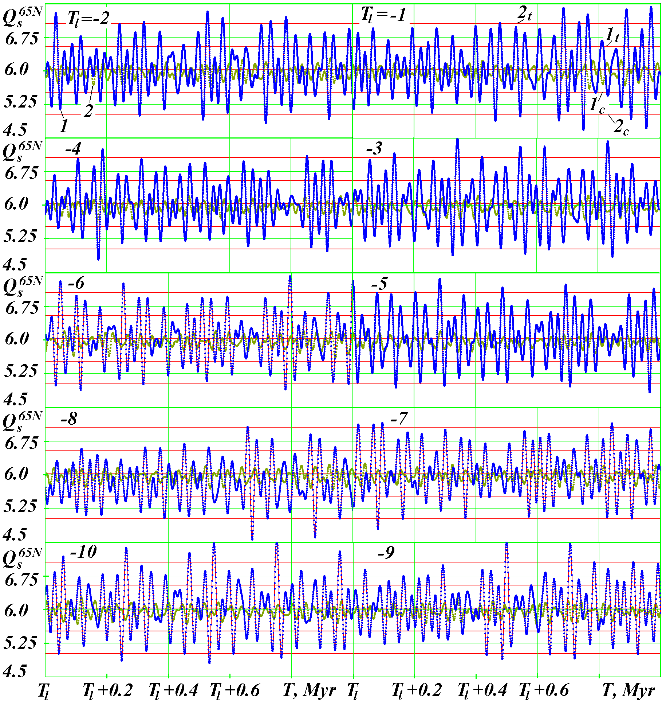
Рис. 6. Эволюция летней инсоляции Q_{s}^{65N} за 10 м.л.н. с разбивкой на 10 интервалов по 1 млн. лет по нашим результатам (1) и по результатам [Laskar et al., 2004] (2). T_{l} – левый отсчет оси времени в млн. лет; 1_{t}, 2_{t} и 1_{c}, 2_{c} – первая и вторая границы теплых и холодных уровней соответственно

К группе спокойного климата отнесем интервалы с числом превышений от 2 до 4. Таких интервалов было 5. В этих миллионолетних интервалах бывает либо по одному очень теплому и одному очень холодному периоду, как в интервале с T_{l} = 11 м.л.н., либо по два таких периода (T_{l} = 9 м.л.н.). В других интервалах спокойного климата число сильных похолоданий или сильных потеплений не превышает двух.
Как уже отмечалось, в этой классификации миллионолетних интервалов не учитывается интенсивность и продолжительность сильных потеплений и похолоданий. В работе [Смульский, 2016б] была выполнена классификация по инсоляции I в эквивалентных широтах. Как видно из рис. 2 и рис. 4, по достижению величиной I наибольших значений выделяются очень теплые периоды, в которые на широте 65° летом поступает больше тепла, чем сейчас в экваториальной зоне. При классификации по этим периодам учитываются интенсивность и длительность очень теплых периодов, однако в этом случае не учитывается распределение очень холодных периодов. В работе [Смульский, 2016б] их количество приравнено количеству холодных периодов. В такой классификации миллионолетние интервалы также разбиты на три группы: неспокойного, обычного и спокойного климата. Эти две группы, в общем, согласуются. Дополнительное применение инсоляции I при классификации по инсоляции Q_{s}^{65N} позволяет учесть интенсивность и продолжительность очень теплых периодов. Таких периодов по классификации по I было 47. Тем самым, из 67 очень теплых периодов по классификации с Q_{s}^{65N} можно исключить 20 периодов, не достигших определенной интенсивности и длительности.
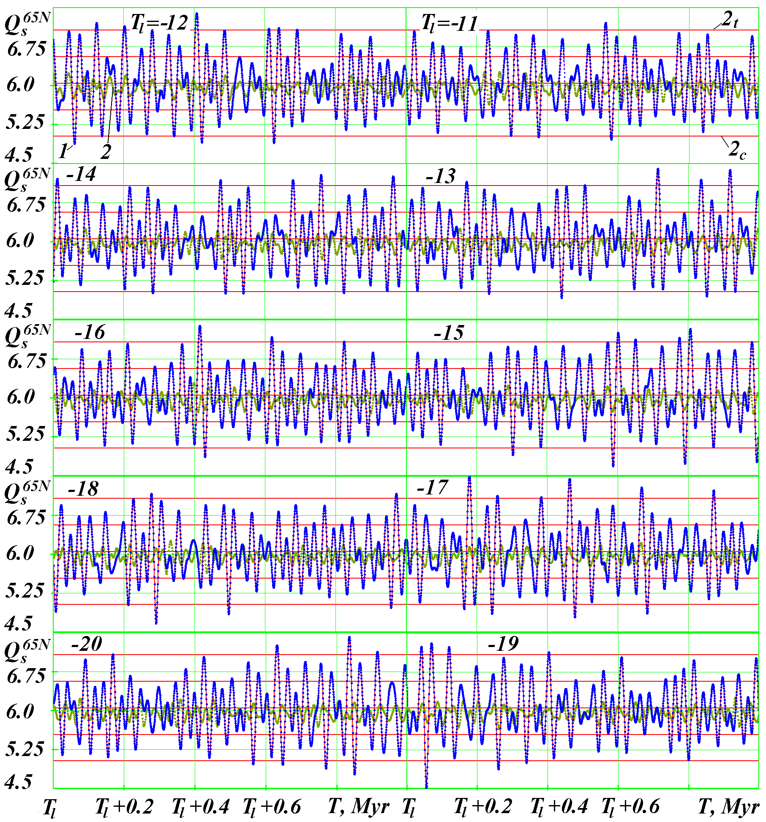
Рис. 7. Эволюция летней инсоляции Q_{s}^{65N} с 10 м.л.н. до 20 м.л.н. с разбивкой на 10 интервалов по 1 млн. лет. Обозначения те же, что и на рис. 6

На рис. 6 и 7 каждый из 5 графиков представляет собой график за два последовательных периода по 1 млн. лет. В середине этих двухмиллионолетних интервалов имеются несколько интервалов по 1 млн. лет, когда больших колебаний инсоляции не было, т.е. они также относятся к группе спокойного климата.
Представленные на рис. 6 и 7 результаты и их анализ показывают, что на интервале 20 м.л.н. происходят стабильные колебания угла наклона ε и инсоляции I. Проявившиеся за первые 50 тыс. лет пределы колебаний угла ε от 14.8° до 32.1° [Смульский, 2016а] остаются практически неизменными в течение 20 м.л.н.
Таблица 1. Количество случаев, когда летняя инсоляция Q_{s}^{65N} больше второго теплого уровня 2_{t} или меньше второго холодного 2_{c} на миллионолетних интервалах времени. T_{l} – левая граница миллионного интервала в м.л.н.: 2_{t} + 2_{c} – сумма выходов за пределы уровней 2_{t} и 2_{c}
T_{l} | 2_{t} | 2_{c} | 2_{t} + 2_{c} | T_{l} | 2_{t} | 2_{c} | 2_{t} + 2_{c} | T_{l} | 2_{t} | 2_{c} | 2_{t} + 2_{c}
1 | 4 | 6 | 10 | 8 | 0 | 2 | 2 | 15 | 4 | 4 | 8
2 | 5 | 3 | 8 | 9 | 2 | 2 | 4 | 16 | 2 | 1 | 3
3 | 5 | 3 | 8 | 10 | 6 | 3 | 9 | 17 | 4 | 4 | 8
4 | 1 | 2 | 3 | 11 | 1 | 1 | 2 | 18 | 2 | 4 | 6
5 | 5 | 3 | 8 | 12 | 3 | 3 | 6 | 19 | 4 | 2 | 6
6 | 3 | 2 | 5 | 13 | 4 | 3 | 7 | 20 | 3 | 4 | 7
7 | 4 | 1 | 5 | 14 | 5 | 2 | 7
Всего |  |  |  |  |  |  |  |  | 67 | 55 | 122

Экстремальные углы наклона и значения инсоляции появляются в нерегулярном порядке. Такой нерегулярный порядок наступления событий обычно называют хаотическим, однако в данном случае эти события строго детерминированы и происходят в результате влияния многих факторов, определяющих орбитальное движение тел Солнечной системы и вращательное движение Земли. Поэтому рассматриваемый пример является тем случаем, когда события, воспринимаемые нами как хаотически происходящие, оказываются обусловленными строго детерминированными причинами. В данном случае этими детерминированными причинами являются: 1) гравитационное воздействие планет, Солнца и Луны на орбитальное движение Земли; 2) воздействие этих тел на вращательное движение Земли; 3) влияние параметров этих движений на инсоляцию Земли.
Итак, глобальные изменения климата на Земле на рассматриваемых интервалах времени происходят нерегулярно, но строго детерминированно. По-видимому, и другие события, например, короткопериодические изменения климата или изменения погоды, со временем будут рассмотрены с учетом всех влияющих факторов и, несмотря на их кажущуюся хаотичность, будут строго детерминированно определены.
Рассмотренные выше изменения инсоляции и разные составляющие могут быть получены любым исследователем с помощью программы Insl2bd.mcd, которая имеется в свободном доступе [Смульский, 2013б]. Теория расчета инсоляции содержится в работе [Smulsky, Krotov, 2014]. Параметры орбитального и вращательного движений Земли за 5 м.л.н. представлены в файле OrAl0-5My.prn, на интервале 6 м.л.н. – 10 м.л.н.– в файле OrAl-5-10My.prn и на интервале 11 м.л.н. – 20.369 м.л.н. – в файле OrAl-11-20My.prn.

7. Изменение содержания изотопа кислорода ¹⁸O в морских отложениях по глубине керна
В последние годы в литературе по палеоклимату стало традицией привязывать все события к морским изотопным стадиям (МИС). Сформировалось представление, что морские изотопные стадии однозначно определяют сменяющие друг друга потепления и похолодания палеоклимата и хорошо совпадают с результатами Астрономической теории изменения климата [Калмычков и др., 2007]. Чтобы удостовериться в этом, рассмотрим развитие и состояние исследований по этой проблеме.
Морские изотопные стадии определены по содержанию изотопа кислорода ¹⁸O в глубоководных отложениях Мирового океана. В настоящее время в атмосфере Земли среднее содержание трех стабильных изотопов кислорода составляет: ¹⁶O – 99.759%; ¹⁷O – 0.037%; ¹⁸O – 0.204% [Макрыгина, 2011]. Поэтому содержание изотопа ¹⁸O по отношению к ¹⁶O в атмосфере равно r_{a} = ¹⁸O/¹⁶O = 2.045∙10⁻³. В морских отложениях, ледовых кернах, сталагмитах и других объектах величина r сильно не отличается от этой величины, поэтому содержание изотопа ¹⁸O приводят по отношению к стандарту в тысячных долях или промилле (‰):
δ¹⁸O = 1000·(r – r_{s})/r_{s}, (1)
где r_{s} – кислородное отношение для стандарта. Со временем стандарт и его значение r_{s} изменяются. Раньше за стандарт PDB использовался белемнит из формации P-D меловых отложений Южной Каролины. С 1990-х гг. Международным Агентством по атомной энергии, находящимся в Вене, рекомендуется использовать стандарты VPDB ($r_{\text{sVPDB}}$ = 2.067·10⁻³) на основе белемнитов и VSMOW (r_{sVSMOW} = 2.052·10⁻³) на основе средней дистиллированной морской воды.

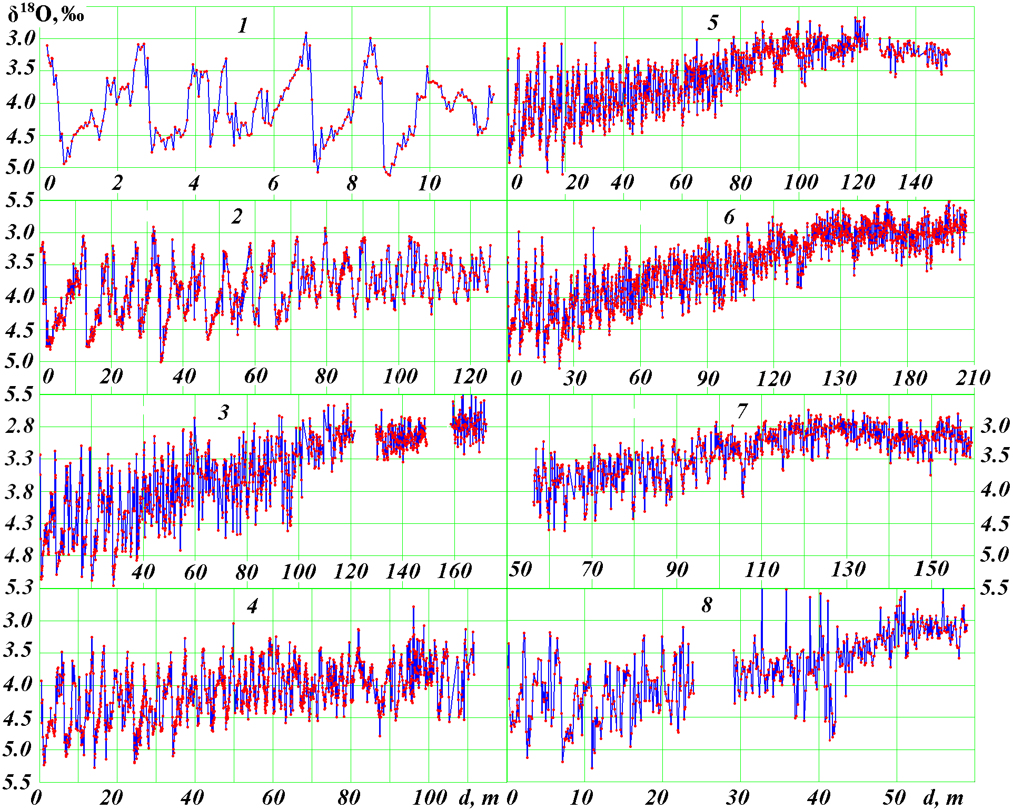
Рис. 8. Изменение содержания изотопа кислорода δ¹⁸O из разных мест Мирового океана по глубине керна d в ‰ по отношению к стандарту PDB (d – расстояние в м от морского дна): 1 – [Bickert, Wefer, 1996]; 2 – [Herbert et al., 2001]; 3 – [Bickert et al., 1997]; 4 – [Shackleton et al., 1990]; 5 – [Mix et al., 1995a]; 6 – [Mix et al., 1995b]; 7 – [Haug, Tiedemann, 1998]; 8 – [Shackleton, Hall, 1984]

Начиная со второй половины XX века исследование глубоководных отложений Мирового океана проводилось по ряду программ. Оказалось, что в этих отложениях наблюдается подобие изменения δ¹⁸O, особенно на первых десятках метров глубины отложений. На рис. 8 приведено изменение δ¹⁸O из восьми разных мест Атлантического (1, 3, 7, 8) и Тихого (2, 4, 5, 6) океанов. Графики 1–7 построены по данным работы [Lisiecki, Raymo, 2005]. В основном скважины находились в экваториальных широтах; лишь скважина 8 располагалась на 56° с.ш. На рис. 8 показана зависимость величины δ¹⁸O от толщины d отложения в метрах, которая отсчитывается от дна океана. На графиках величина δ¹⁸O изменяется от 2.5‰ до 5.3‰. При этом используется перевернутая шкала: меньшие значения идут вверх, а большие – вниз. Толщина исследуемого отложения d_{max} на графиках изменяется от 11.62 м (график 1) до 206.26 м (график 6).
Отметим общие закономерности этих графиков. На начальных глубинах отложений, например, для графика 1 до глубины 10 м, а для графика 3 до глубины 35 м, содержание изотопа кислорода δ¹⁸O колеблется вокруг среднего значения δ¹⁸O_{m0} ≈ 4.05 ± 0.15‰. Амплитуда наибольших колебаний δ¹⁸O_{A0} ≈ 1‰. Наряду с наибольшими колебаниями присутствуют более частые колебания, но с меньшими амплитудами.
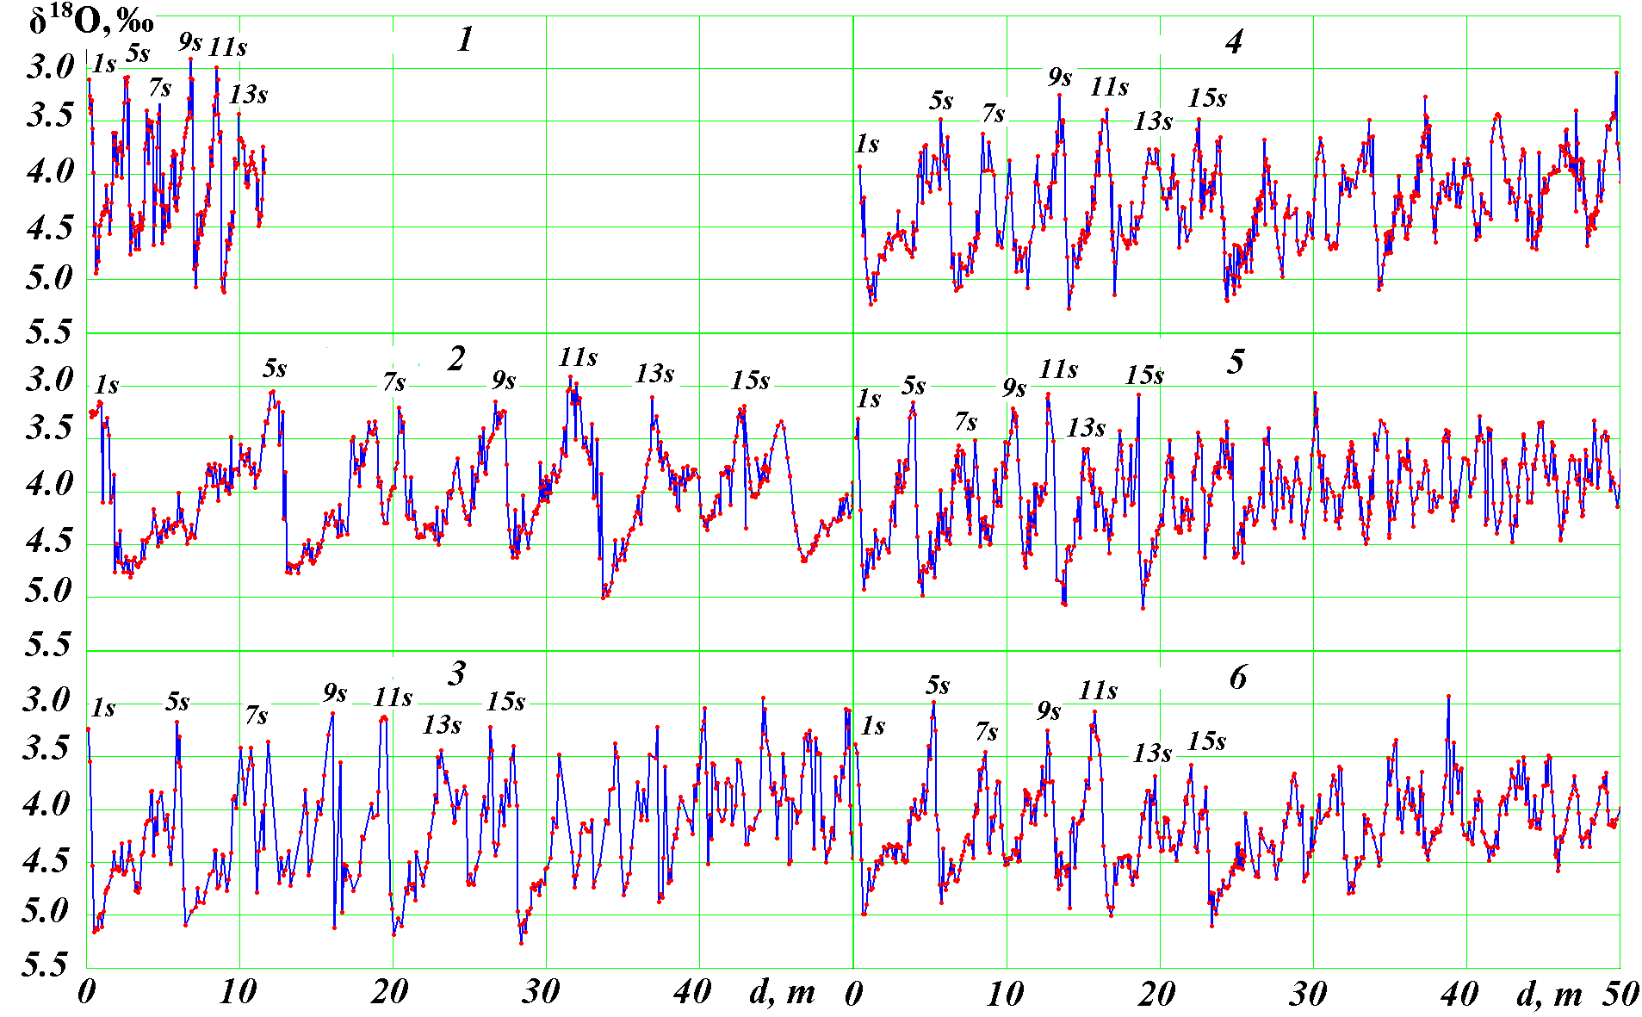
Рис. 9. Изменение содержания изотопа кислорода δ¹⁸O на длине керна 50 м из 6 мест Мирового океана (номера графиков те же, что и на рис. 8). 1s, 2s,…15s – экстремумы морских изотопных стадий MIS1, MIS2,…MIS15 соответственно.

После 30–40 м глубины отложения среднее значение содержания изотопа кислорода δ¹⁸O_{m} начинает уменьшаться по величине (на графиках поднимается вверх) и к концу исследованного интервала глубины d опускается до δ¹⁸O_{mf} ≈ 3‰ и даже до 2.8‰ для графика 3.
Структура колебаний δ¹⁸O на начальном участке глубиной 50 м показана на рис. 9. Верхние точки графиков пронумерованы 1s, 3s, 7s, 9s… в соответствии с морскими изотопными стадиями в работе [Lisiecki, Raymo, 2005]. В самом начале отложения (d = 0) имеется минимальное значение изотопа кислорода δ¹⁸O порядка 3‰ (на графиках наибольшая верхняя точка), после которого идет быстрое увеличение (на некоторых графиках с колебаниями) до величины порядка 5‰. После этого максимума идет более плавное колебательное уменьшение до следующего минимума порядка 3‰. Такие серии пилообразного вида с крутым увеличением и плавным уменьшением изотопа δ¹⁸O на каждом графике повторяются 3–4 раза. На каждой скважине эти серии отличаются друг от друга, однако первые две серии качественно подобны на разных скважинах. Для третьей и четвертой серий это подобие исчезает.

8. Интерпретация вариаций изотопа ¹⁸O накоплениями изотопа ¹⁶O в ледниковых щитах
Существование серий колебаний δ¹⁸O привело к предположению, что все они обусловлены одними и теми же внешними изменениями. В качестве этих внешних изменений было приняты изменения палеоклимата. В этом предположении прослеживается следующая логика.
Повышенное содержание более тяжелого изотопа ¹⁸O в раковинах отложений может свидетельствовать о повышенном содержании этого изотопа в морской воде. А повышенное его содержание в морской воде может быть, в свою очередь, объяснено более легким испарением из воды изотопа ¹⁶O и накоплением его в полярных ледниковых щитах. Тогда уменьшенное содержание δ¹⁸O в отложениях должно свидетельствовать об обогащении воды Мирового океана более легким изотопом ¹⁶O за счет таяния ледниковых щитов, которое возможно при потеплении климата. Возвращаясь к графикам δ¹⁸O на рис. 8 и 9, верхние экстремумы серий, которые являются минимумами δ¹⁸O, можно интерпретировать как теплые периоды, а нижние экстремумы – как ледниковые периоды.

Таблица 2. Примечательные наборы δ¹⁸O в фораминиферах океанических отложений [Lisiecki, Raymo, 2005]
Набор | Компоненты  записи:  p – планктон,  b – бентос | Приблизительная  длина
SPECMAP  [Imbrie et al., 1984] | 5 p | 750 тыс. лет
[Pisias et al., 1984] | 5 b | 300 тыс. лет (n)
[Prell et al., 1986] | 11 p, 2 b | 750 тыс. лет (n)
[Williams et al., 1988] | 3 p, 1 b | 1.9 млн. лет
[Raymo et al., 1990] | 3 b | 2.5 млн. лет
[Bassinot et al., 1994] | 2 p | 900 тыс. лет
S95, сост. [Shackleton et al., 1995] | 3 b, в рядах | 6 млн. лет
[Karner et al., 2002] | 6–13 b | 860 тыс. лет
HW04  [Huybers, Wunsch, 2004] | 5 p, 5 b | 780 тыс. лет
LR04 [Lisiecki, Raymo, 2005] | 57 b | 5.3 млн. лет

Астрономическая теория изменения климата дает функциональную зависимость количества солнечного тепла от времени для разных широт Земли. Ее создатель, Милутин Миланкович, показал, что изменение летней инсоляции на широте 65° Северного полушария может служить индикатором потеплений и похолоданий в высоких широтах Земли. Поэтому возникло естественное желание связать между собой экстремумы δ¹⁸O и экстремумы инсоляции и тем самым определить возраст колебаний изотопной кривой. Эта работа проводилась разными группами ученых на протяжении более двух десятков лет (табл. 2). Например, в работе [Lisiecki, Raymo, 2005] упоминается 10 групп ученых, которые работали над этой проблемой. Изучалось содержание δ¹⁸O в раковинах донных организмов (бентос) или обитающих в поверхностном слое (планктон). Так как предполагается, что общие одинаковые условия приводят к изменению δ¹⁸O в разных скважинах, появляется цель создать один набор изменений δ¹⁸O, который будет обобщать данные в нескольких скважинах.
В табл. 2 отмечено количество использованных скважин и вид исследованных раковин: b – бентоса, p – планктона. Некоторым обобщающим наборам присвоены имена, как правило, по первым буквам фамилий авторов. В табл. 2 указан наибольший возраст каждого набора; буквой n отмечены наборы, в которых авторы не присваивали возрастную шкалу. Последний набор LR04 [Lisiecki, Raymo, 2005] включает наибольшее число скважин и имеет наибольшую протяженность по времени. Создание общего набора по данным нескольких скважин и присвоение ему возраста осуществляется методами, которые со временем развиваются и совершенствуются.

9. Специфика изменения δ¹⁸O в конкретной скважине
В одном из первых наборов [Shackleton, Hall, 1984] авторы присвоили возрастную шкалу по шкале палеомагнитных инверсий (табл. 3). Авторы исследовали содержание δ¹⁸O в бентосе в скважине 552A Атлантического океана (56°02.56'N, 23°13.39'W) на глубине 2311 м. Возраст для всего исследованного керна длиной d_{max} = 58.97 м был определен интерполяцией данных табл. 3. На рис. 10 представлено изменение δ¹⁸O за 1.2 м.л.н. в виде графика 1 и на интервале от 1.49 до 3.51 м.л.н. в виде графика 2. На графике 1 можно уверенно различить только три характерные серии с вершинами 1s, 5s, 7s и 9s на интервале 0 – 550 т.л.н., при этом вершины приходятся на эпохи: 1s – 5 т.л.н.; 5s – 109.5 т.л.н.; 7s – 249 т.л.н.; 9s – 530 т.л.н.. Вершины, как отмечалось, представляют собой максимумы потеплений. Расстояние между ними составляют 104.5, 139.5 и 281 тыс. лет соответственно. Таким образом, временные интервалы для этих серий изменяются более чем в два раза; подобие колебаний в них также весьма условное. Идентифицировать дальнейшие серии, даже с таким подобием, затруднительно.
Рассмотрим специфику изменения изотопа кислорода δ¹⁸O в работе [Shackleton, Hall, 1984]. Она основана на определении δ¹⁸O в 21 виде придонных организмов. Так как содержание ¹⁸O в каждом виде отличается, авторы провели исследования и установили поправки δ¹⁸O для разных видов. Например, для вида Uvigerina peregrina она равна нулю, для Cibicidoides wuellerstorfi – 0.64‰, а для Hoeglundina elegans – (-0.4‰), т.е. размах изменения δ¹⁸O по особям равен 1‰, что сопоставимо с амплитудой δ¹⁸O_{A0} ≈ 1‰ (см. рис. 10). В этой же работе приводятся данные по определению δ¹⁸O в одной и той же точке керна по разным видам. С учетом поправок различия составляют: Δδ¹⁸O = 0.3; 0.31; 0.35; 0.41; 0.49; 0.54; 0.58; 0.76‰. Мы привели ряд наибольших значений, чтобы показать, что наибольшая из них величина 0.76‰ является не исключением из правил, она подкреплена целым рядом значений, которые к ней приближаются. Тем не менее, если даже мы ограничимся предпоследней величиной этого ряда 0.58‰, то она уже весьма существенна. Амплитуда колебаний δ¹⁸O на первом участке (рис. 10, 1), как уже отмечалось, достигает 1‰, а на последнем (рис. 10, 2) – 0.5‰. Таким образом, разброс по видам может быть сопоставим с амплитудой колебаний изотопно-кислородной зависимости.

Таблица 3. Возрасты инверсий магнитного поля Земли [Shackleton, Hall, 1984]
Глубина,  м | Возраст,  м.л.н. | Идентификация
0.0 | 0.0 | Верх керна
14.60 | 0.73 | Базис хрона Брунча
20.10 | 0.98 | Базис подхрона Джамилло
32.10 | 1.66 | Верх подхрона Олдуваи
43.20 | 2.47 | Верх хрона Гаусса
47.80 | 2.99 | Базис подхрона Каена
56.60 | 3.40 | Базис хрона Гаусса
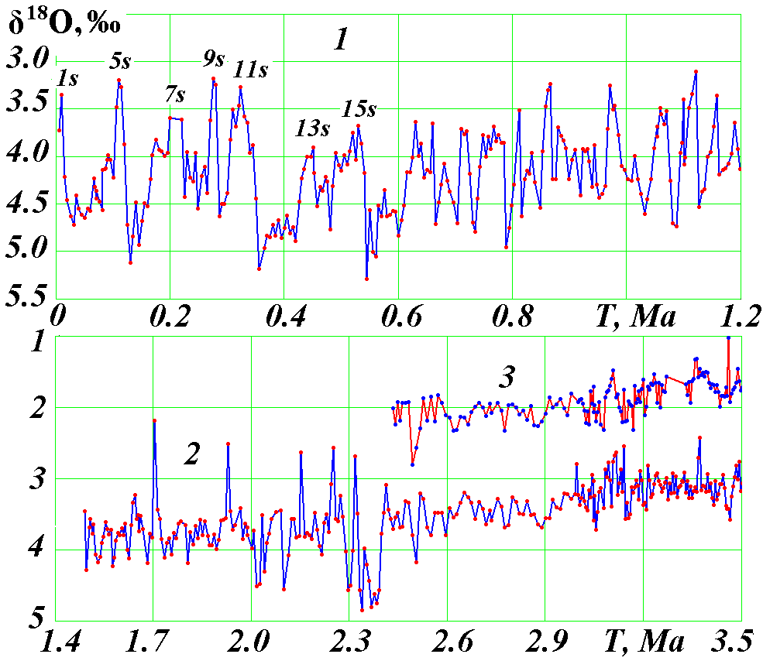
Рис. 10. Изменение содержания изотопа кислорода δ¹⁸O в бентосе (1, 2) и планктоне (3) скважины 552A в Северной Атлантике в зависимости от возраста T [Shackleton, Hall, 1984]. Ma – время в млн. лет назад от современной эпохи; остальные обозначения – как на рис. 8 и 9

В работе [Shackleton, Hall, 1984] выполнено несколько определений δ¹⁸O в одной и той же точке для одного и того же вида. Разница между ними достигает значения 0.17‰. На рис. 10 представлена динамика изменения во времени содержания изотопа δ¹⁸O в планктоновых фораминиферах (Globigerina atlantica). В этих данных также имеются замеры в одной и той же точке керна по одному виду; разности между ними принимают значения 0.03; 0.11; 0.27; 0.31; 0.38; 0.4‰. Амплитуда колебаний замеров изотопа кислорода в планктоне составляет около 0.25‰, поэтому в данном случае погрешность замеров по одному виду превышает амплитуду колебаний.
Следует иметь в виду, что значения δ¹⁸O для конкретной фораминиферы отличаются для разных частей ее скелета [Захаров и др., 2006], поэтому отмеченные отличия замеров могут быть и не погрешностями определения. Однако при рассмотрении зависимости изотопа δ¹⁸O от глубины d или от времени разные значения δ¹⁸O в одной и той же точке выступают как погрешности.
Из сравнения содержания δ¹⁸O в бентосе (1, 2) и планктоне (3) на рис. 10 следует, что в среднем в планктонных фораминиферах содержание δ¹⁸O на 1.5‰ меньше. Что же касается колебаний, то некоторые из них совпадают по фазе, а некоторые находятся в противофазе с колебаниями δ¹⁸O в бентосе. т.е. фораминиферы бентоса и планктона по-разному отражают изменения содержания δ¹⁸O во времени. Следует, однако, отметить общее свойство этих двух зависимостей: содержание δ¹⁸O со временем уменьшается.

10. Основные принципы создания обобщенного набора LR04
Рассмотрим, как формировалась в дальнейшем временная модель содержания изотопа кислорода ¹⁸O. Прежняя Астрономическая теория изменения климата давала небольшие колебания инсоляции. Они, как уже упоминалось, обусловлены изменениями эксцентриситета e и углов перигелия φ_{pγ} и наклона ε. Главные периоды колебаний эксцентриситета T_{e} = 94.5 тыс. лет; угла наклона T_{ε} = 41 тыс. лет [Imbrie et al., 1984]; средний период обращения перигелия орбиты T_{pγm} = 21.7 тыс. лет. Период T_{ε} здесь приведен по прежней Астрономической теории. Так как период 109.5 т.л.н. первой серии колебаний δ¹⁸O был близок к периоду эксцентриситета T_{e}, то в дальнейшем к этому периоду, округленному до 100 тыс. лет, подгонялись изотопные кривые. Более короткие колебания δ¹⁸O подгонялись к периодам 41 тыс. лет и 19–23 тыс. лет.
Как уже отмечалось, в работе [Lisiecki, Raymo, 2005] создан общий набор данных по δ¹⁸O на основании записей этого изотопа кислорода в 57 местах мирового океана. Преимущественно записи принадлежат Атлантическому океану, порядка 15 – Тихому океану и две – Индийскому. Каждая запись содержит две величины: δ¹⁸O и глубину d отложения. Как видно из рис. 8, глубины d одних и тех же колебаний в разных записях различаются в несколько раз, поэтому необходимо глубину d привести ко времени t, чтобы иметь возможность усреднить амплитуду одинаковых пиков колебаний по всем записям. При этом, естественно, предполагается, что все пики колебаний δ¹⁸O в разных местах Мирового океана обусловлены одной и той же причиной, а именно переносом воды с более легким изотопом ¹⁶O из Мирового океана в ледниковые щиты. Эта идея нашла воплощение в предшествующих работах, например [Imbrie, Imbrie, 1980], в виде объема льда V_{ic} на Земле. Авторы этих работ, опираясь на прежнюю Астрономическую теорию изменения климата, предположили, что изменения объема льда должны выражаться через изменения инсоляции. В качестве таковой они взяли инсоляцию Q_{mx}^{65N} 21 июня на широте 65° Северного полушария из работы [Berger, Loutre, 1991]. Конечно, логичнее было бы в качестве причины изменения объемов льда взять инсоляцию Q_{s}^{65N} за весь летний период, однако эта величина в работе [Berger, Loutre, 1991] не приводилась. Модель льда основывалась на линейном дифференциальном уравнении
$\frac{{\text{dV}}_{\text{ic}}}{\text{dt}}=\frac{1±b}{T_{m}}⋅(Q_{\text{mx}}^{\text{65}N}−V_{\text{ic}}),$ (2)
где b – константа нелинейности; T_{m} – средняя постоянная времени.
Размерности величин Q_{mx}^{65N} и V_{ic} в уравнении (2) не совпадают, однако для авторов это не является существенным, т.к. объем льда V_{ic} рассматривается в относительных единицах и не сопоставляется с действительными объемами льда на Земле. В рассматриваемых работах величины V_{ic} и Q_{mx}^{65N} используются как y и x. Мы приводим модель льда этих авторов в форме (2), чтобы более наглядно показать ее сущность.
Уравнение (2) является линейным дифференциальным уравнением для функции V_{ic} со свободной функцией Q_{mx}^{65N}. Это уравнение имеет частное решение, которое изменяется подобно свободной функции Q_{mx}^{65N}. По существу, в качестве объема льда была взята функция Q_{mx}^{65N}.
Процесс подгонки отдельных записей δ¹⁸O к функции Q_{mx}^{65N} в работе [Lisiecki, Raymo, 2005] является многостадийным. Он включает опыт подгонки предшествующих авторов; использовалась, в том числе, полученная зависимость для объема льда V_{ic} на Земле. Затем основные методические приемы были отработаны на подгонке первых семи записей, представленных на рис. 8. Эти приемы были использованы в программе, названной авторами «программой графической корреляции». С помощью этой программы подбирались скорости седиментации для отдельных записей δ¹⁸O так, чтобы их пики соответствовали функции Q_{mx}^{65N}. При этом использовалась ручная корректировка, чтобы не допустить больших скоростей седиментации.

11. Изотопно-кислородный набор LR04 и инсоляция
Полученный в работе [Lisiecki, Raymo, 2005] суммарный набор данных LR04 для изотопа кислорода δ¹⁸O за 5 млн. лет представлен на рис. 11. График инсоляции Q_{mx}^{65N} на 21 июня на рассматриваемых интервалах времени практически не отличается от графика летних инсоляций Q_{s}^{65N}. Поскольку же палеоклимат определяет инсоляция не за один день, а за все летнее полугодие, на рис. 11 набор LR04 сопоставлен с графиками инсоляции за летнее полугодие: на верхнем графике – Q_{sL}^{65N} по [Laskar et al., 2004], на нижнем – Q_{s}^{65N} по нашей новой Астрономической теории. Наибольшая амплитуда колебаний инсоляции Q_{s}^{65N} по новой теории в 4 раза превышает наибольшую амплитуду колебаний инсоляции Q_{sL}^{65N} по прежней теории.
Как видно из графиков на рис. 11, на интервале 5 млн. лет нет подобия колебаний изотопной кривой δ¹⁸O и летних инсоляций. Инсоляционные кривые Q_{sL}^{65N} и Q_{s}^{65N} не имеют тренда; наблюдаются временные вариации амплитуды колебаний, но в целом на всем интервале 5 млн. лет пределы изменения амплитуды остаются неизменными. Как было показано ранее на рис. 6 и 7, такой характер изменения инсоляции Q_{s}^{65N} сохраняется на интервале 20 млн. лет и отражает характер изменения орбиты Земли и всей Солнечной системы за исследованный промежуток времени 100 млн. лет [Мельников, Смульский, 2009]. В отличие от инсоляционных зависимостей кривая δ¹⁸O имеет выраженный тренд: её среднее значение изменяется от 4.3‰ в начале до 3‰ в конце, т.е. больше чем в 1.4 раза. Уменьшается также амплитуда колебаний: с 0.9‰ в начале до 0.2‰ в конце, т.е. в 4.5 раза.
Если рассматривать структуру колебаний, то имеющаяся вначале пилообразная структура колебаний δ¹⁸O к 1 млн. лет исчезает. Подобной структуры колебаний в изменениях Q_{sL}^{65N} и Q_{s}^{65N} нет. В дальнейшем изменения колебаний δ¹⁸O в фазах уменьшения и увеличения становятся симметричными, поэтому на участке времени от 1.3 млн. лет до 1.8 млн. лет авторы набора LR04 приводят сопоставление δ¹⁸O с инсоляцией Q_{mx}^{65N}.
На рис. 12 мы приводим это сравнение набора LR04 с инсоляцией 21 июня по данным [Laskar et al., 2004]. Видно, что частота колебаний инсоляции Q_{mx}^{65NL} примерно в два раза больше, чем частота колебаний кривой δ¹⁸O, при этом некоторые пики колебаний совпадают, а некоторые – нет. Поэтому даже на этом отдельном участке продолжительностью 0.5 млн. лет добиться совпадения колебаний этих зависимостей путем подбора скорости седиментации авторам набора LR04 [Lisiecki, Raymo, 2005] не удалось.
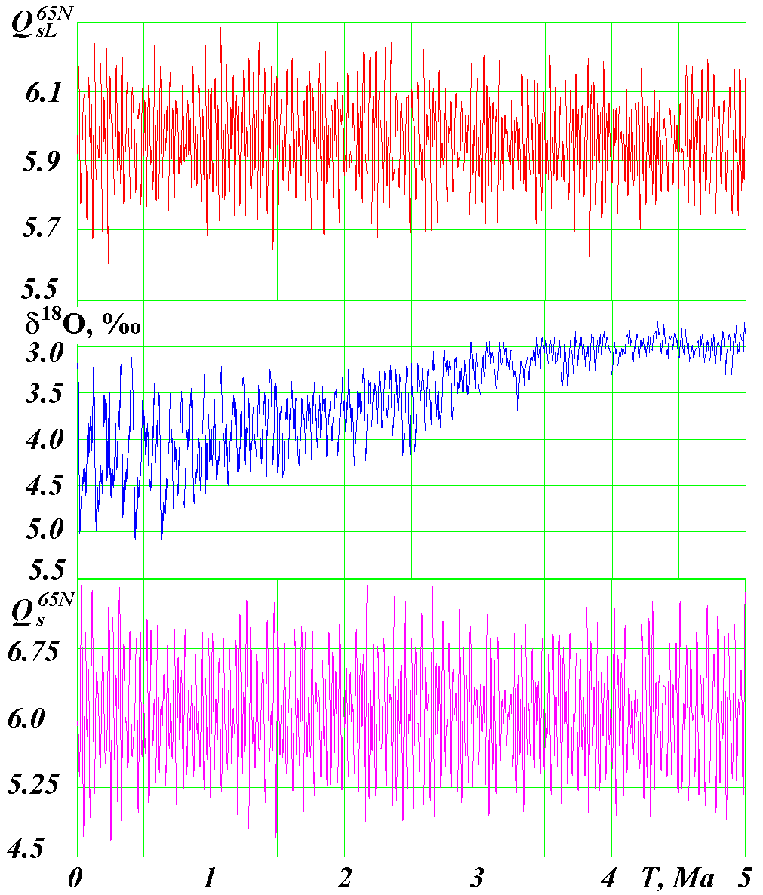
Рис. 11. Сравнение изменений летних инсоляций (Q_{sL}^{65N} и Q_{s}^{65N}, ГДж/м²) и изотопно-кислородного набора LR04 (δ¹⁸O) за 5 млн. лет: Q_{sL}^{65N} – летняя инсоляция на широте 65° северного полушария по прежней теории на примере работы [Laskar et al., 2004]; Q_{s}^{65N} – то же, по новой Астрономической теории

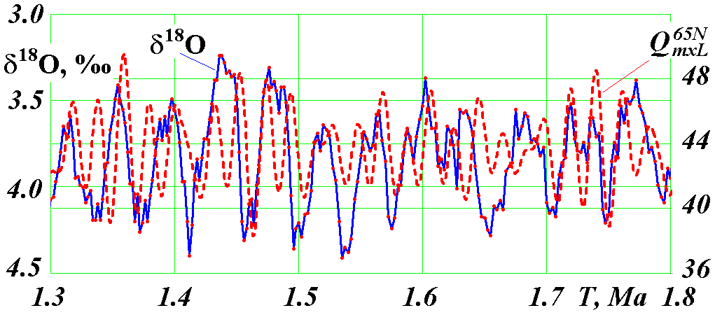
Рис. 12. Сравнение изотопно-кислородного набора LR04 [Lisiecki, Raymo, 2005] с инсоляцией в день летнего солнцестояния на интервале от 1.3 до 1.8 м.л.н. Q_{mxL}^{65N} – инсоляция в Мдж/м² по прежней теории [Laskar et al., 2004]

Зависимость скорости седиментации v_{sd} от времени для набора LR04 [Lisiecki, Raymo, 2005] показана линией v_{sdLR} на рис. 13. Скорость седиментации v_{sd} = dd/dT подбиралась для каждой точки набора LR04. Она изменяется от 8.15 см/тыс. лет до 1.95 см/тыс. лет, т.е. в 4.18 раза. Самые большие скорости были в современную эпоху, а со временем они уменьшились. Для отдельных записей δ¹⁸O скорость седиментации изменяется еще в больших пределах.
Скорость седиментации, рассчитанная по инверсиям магнитного поля Земли (табл. 3) для скважины 552A [Shackleton, Hall, 1984], в среднем в два раза меньше (рис. 13). Она остается неизменной на интервалах в сотни тысяч лет, при этом диапазон ее изменения также в два раза меньше.

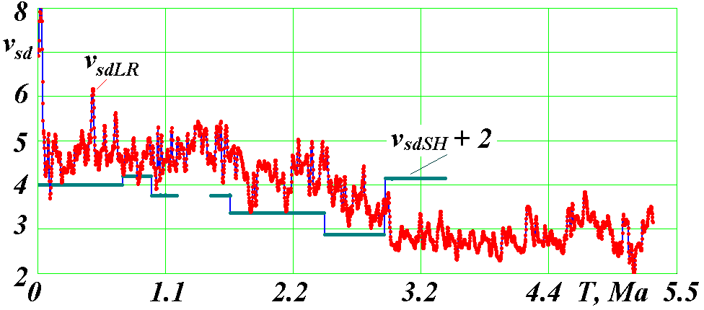
Рис. 13. Зависимость скорости седиментации v_{sd} (см/тыс. лет) от времени: v_{sdLR} – скорость для набора LR04 [Lisiecki, Raymo, 2005]; v_{sdSH} – скорость для скважины 552A [Shackleton, Hall, 1984], увеличенная на 2 см/тыс. лет

Характер изменения скорости седиментации набора LR04 не имеет физического объяснения. Ее вид обусловлен подбором соответствия отдельных пиков в разных записях, и в совокупности – соответствием инсоляционной зависимости Q_{mx}^{65N}. Вследствие разных целей таким подбором не удается добиться подобия набора LR04 с инсоляцией как на всем интервале 5.3 млн. лет (рис. 11), так и на ограниченном участке от 1.3 до 1.8 млн. лет (рис. 12).
В работе [Lisiecki, Raymo, 2005] проводится спектральный анализ набора LR04 за последние 650 тыс. лет. В нем присутствуют частоты 100 тыс. лет, 41 тыс. лет, 23 тыс. лет и 19 тыс. лет, которые входят в прежнюю модель инсоляции и связаны с периодами изменения эксцентриситета e, угла наклона ε и перигелия φ_{pγ}. Как видно из (2), подгонка возраста пиков δ¹⁸O осуществлялась на основании инсоляции Q_{mx}^{65N}, в которую эти периоды входят. Поэтому наличие этих периодов в статистике набора LR04 свидетельствует не о внутренней сущности набора, а о наличии подгонки записей δ¹⁸O к инсоляции. К сожалению, факт подгонки наборов δ¹⁸O к инсоляции Q_{mx}^{65N} или не принимается во внимание, или неизвестен, поэтому многие последователи изотопно-кислородной истории Земли полагают, что в наборах δ¹⁸O зафиксированы изменения орбитальных параметров Земли [Большаков, Капица, 2011]. Однако пилообразные участки изменения δ¹⁸O (рис. 11), которые приурочивают к составляющим 100 тыс. лет периодам изменения эксцентриситета, после 600 тыс. лет исчезают. Многими авторами, в том числе в работе [Большаков, Капица, 2011], это интерпретируется как изменение динамики орбиты Земли.
Следует отметить, что наличие в статистике двух временных рядов одинаковых частот не является доказательством их функциональной связи. Это обстоятельство может являться только предпосылкой для изучения взаимозависимости свойств рассматриваемых рядов с целью нахождения связей между ними.
Как мы уже отмечали, динамика орбиты Земли в исследованном нами интервале 100 млн. лет неизменна: колебания всех параметров орбиты, как Земли, так и других планет и Луны, происходят в неизменных пределах [Мельников, Смульский, 2009]. Это согласуется с решениями всех исследователей, в том числе [Laskar et al., 2004], на интервалах времени, значительно превышающих 5 млн. лет. Что же касается вращательного движения, то в исследованном нами интервале 20 млн. лет динамика его также остается неизменной. Поэтому предположения, навеянные ошибочной трактовкой наборов δ¹⁸O, об изменении динамики орбиты после 600 тыс. лет являются неверными.
Аналогично рис. 11, на рис. 14 с изотопной зависимостью δ¹⁸O из набора LR04 сопоставлены инсоляции Q_{s}^{65NL} и Q_{s}^{65N}, но только за первые 600 тыс. лет. Видно, что структура колебаний инсоляции как по прежней теории Q_{s}^{65NL}, так и по новой Q_{s}^{65N} существенно отличается от структуры колебаний δ¹⁸O. В инсоляционных зависимостях отсутствуют характерные пилообразные серии колебаний δ¹⁸O. Отсутствуют также короткие колебания типа «дрожаний» δ¹⁸O с периодом 2–5 тыс. лет. Самые короткие колебания в инсоляционных зависимостях имеют период порядка 20 тыс. лет. Верхние точки δ¹⁸O соответствуют потеплениям, а нижние – похолоданиям. Как видно из графиков Q_{s}^{65NL} и Q_{s}^{65N}, потепления и похолодания согласно инсоляционным кривым наступают в другие эпохи и повторяются с другой частотой, нежели по изотопно-кислородной кривой δ¹⁸O.

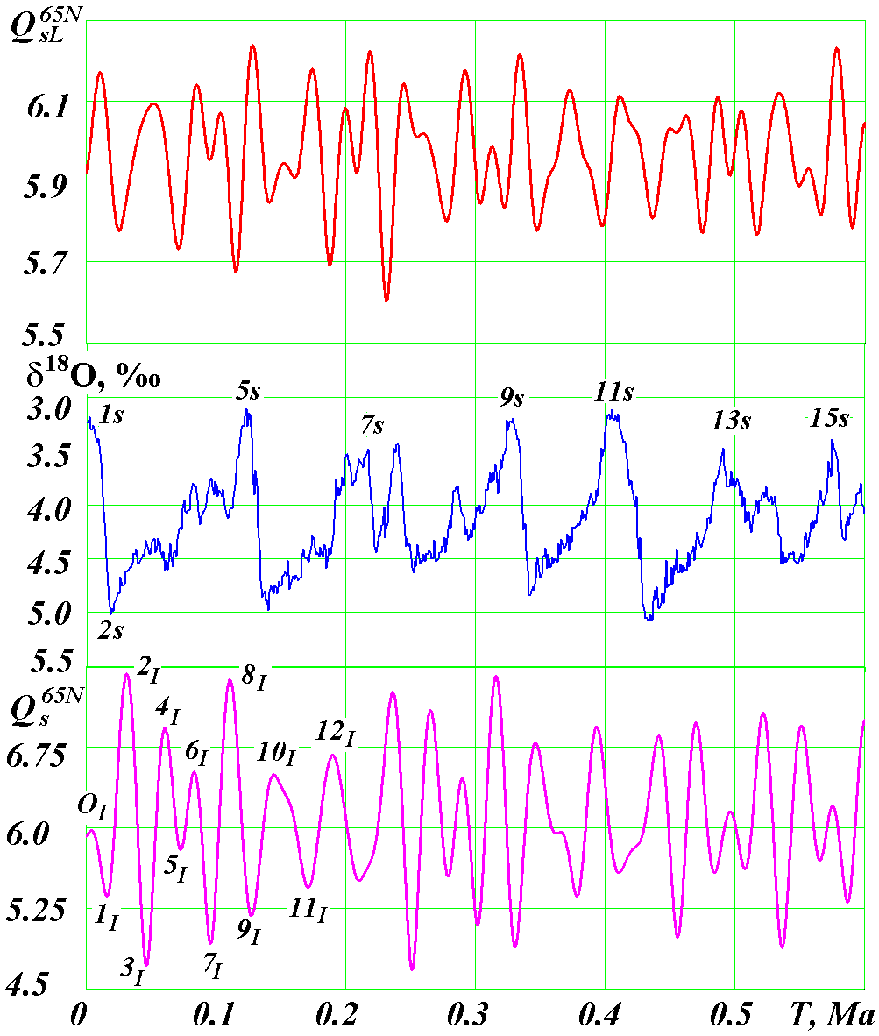
Рис. 14. Сравнение изменений летних инсоляций Q_{s}^{65NL} и Q_{s}^{65N} и изотопно-кислородного набора LR04 за последние 600 тыс. лет. 1s, 2s, 3s,…, 15s – морские изотопные стадии; O_{I}, 1_{I}, 2_{I},.. 12_{I} – инсоляционные периоды изменения палеоклимата за 200 тыс. лет Остальные обозначения те же, что и на рис. 11

Еще большее несоответствие между δ¹⁸O и инсоляцией имеется на отрезке времени в 50 т.л.н., близком к современной эпохе. Согласно δ¹⁸O, при T = 0 (рис. 14) современный климат является таким же теплым, как и самые теплые климаты в истории Земли за последние 600 тыс. лет. Эпохе T = 0 присвоена морская изотопная стадия МИС-1 (1s на рис. 14). Согласно прежней модели инсоляции (Q_{s}^{65NL}), современный климат является средним; в прошлом он был теплее, и в эпоху 10 т.л.н. наступил пик потепления. После него идет непрерывное похолодание, которое заканчивается похолоданием 25 т.л.н. Согласно изотопно-кислородной кривой δ¹⁸O, пик похолодания (2s на рис. 14) происходит 18 т.л.н., т.е. когда по Q_{s}^{65NL} приближается пик потепления. Аналогично и другие стадии (MIS-3, MIS-4, MIS-5 и т.д.) не согласуются с прежней моделью инсоляцией Q_{s}^{65N}.
В работах [Смульский, 2016а,б] показано, что палеоклимат Земли за последние 50 тыс. лет изменяется в последовательности, определенной инсоляционными периодами O_{I}, 1_{I}, 2_{I}, 3_{I} (рис. 14). Вначале было небольшое потепление с пиком 5 т.л.н. (O_{I}), так называемый оптимум голоцена. Затем наступил последний ледниковый период (1_{I}) с максимумом 16 т.л.н., а после него – сильное потепление (2_{I}) с пиком 31 т.л.н., которое сменилось очень сильным похолоданием (3_{I}) с максимумом 46 т.л.н. Видно, что все эти изменения палеоклимата за последние 50 тыс. лет не согласуются с изменениями δ¹⁸O, за исключением стадии MIS-2 (2s на рис. 14). Пик этого похолодания 18 т.л.н. близок к 16 т.л.н. – пику похолодания 1_{I}. На фоне остальных расхождений это совпадение следует рассматривать как чисто случайное.
Подводя итоги анализа изменений δ¹⁸O за 5 млн. лет, следует сказать, что, несмотря на большой объем данных по содержанию изотопа кислорода в донных отложениях и их разнообразную статистическую обработку, полученные наборы δ¹⁸O не согласуются с изменениями инсоляции, а также с надежно установленными результатами по изменению палеоклимата за последние 50 тыс. лет. Имеющиеся в этих наборах тренды в прошлое на потепление, а также уменьшение вдвое амплитуды климатических колебаний противоречат неизменности динамики орбитального и вращательного движений Земли.

12. Возможная причина вариаций изотопа кислорода ¹⁸O в морских отложениях
Интерпретация вариаций δ¹⁸O в морских отложениях периодическими накоплениями кислорода ¹⁶O в ледниковых щитах основана на предположении, что содержание δ¹⁸O на Земле неизменно. Однако в последние десятилетия выяснилось, что в атмосфере Земли происходят колебания содержания изотопов бериллия ¹⁰Be, углерода ¹⁴C и кислорода ¹⁸O [Арсланов, 1987; Solanki et al., 2004; Wang et al., 2005; Steinhilber et al., 2012]. В настоящее время эти колебания связывают с изменениями солнечной активности [Solanki et al., 2004; Steinhilber et al., 2012]. В наибольшей степени изучено поведение радиоактивного изотопа ¹⁴C, с помощью которого осуществляется радиоуглеродная хронометрия. Одна из первых международных шкал IntCal98, установленная по содержанию ¹⁴C по кольцам деревьев с уточнением по ленточным глинам и другим источникам, создана за 11.4 тыс. лет, а одна из последних – IntCal04 – за 26 тыс. лет [Reimer et al., 2004]. Эти шкалы представляют изменение содержания радиоактивного изотопа ¹⁴C в атмосфере (рис. 15) и используются для корректировки радиоуглеродных дат, т.е. для перевода их в календарные.
Выяснилось, что в ледовых кернах Гренландии и Антарктиды изменения ¹⁰Be согласуются с изменениями ¹⁴C [Solanki et al., 2004; Steinhilber et al., 2012]. Согласно современному представлению, радиоактивные изотопы ¹⁰Be и ¹⁴C образуются в атмосфере Земли в результате воздействия космических частиц [Svensmark, 1998; Steinhilber et al., 2012]. В то же время вариации космических частиц согласуются с периодом вращения Солнца вокруг его оси и периодом его орбитального движения вокруг центра масс Солнечной системы [Gil, 2009; Charvátová, Heida, 2014; Planetary Influence…, 2016]. Активность Солнца в виде числа Вольфа, определяющего количество солнечных пятен, согласуется с орбитальным движением Солнца [Charvátová, Heida, 2014; Planetary Influence…, 2016]. Эти результаты позволили создать теории вариации активности Солнца и изотопов ¹⁰Be и ¹⁴C за несколько тысяч лет [Solanki et al., 2004; Steinhilber et al., 2012; Salvador, 2013; Charvátová, Heida, 2014].

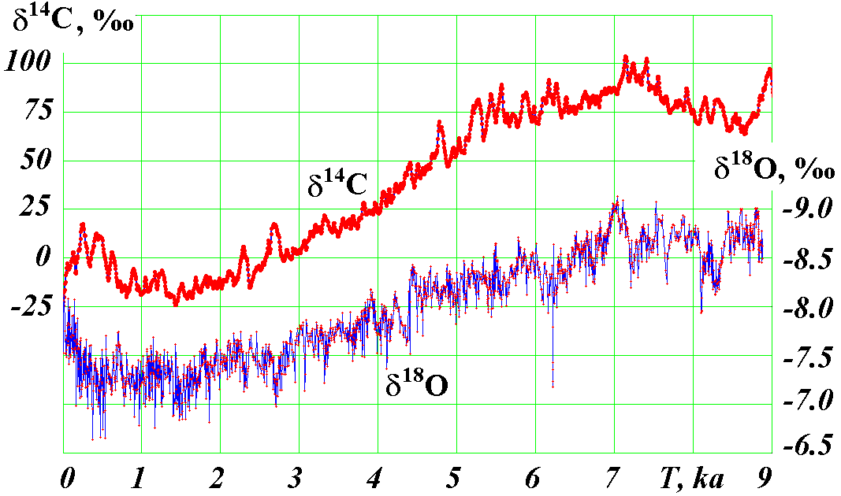
Рис. 15. Короткопериодические изменения изотопов углерода ¹⁴C [Reimer et al., 2004] и кислорода ¹⁸O [Wang et al., 2005] за последние 9 тыс. лет в атмосфере Земли. T – время в тыс. лет от 1950 г.

При исследовании содержания изотопа кислорода ¹⁸O в сталагмитах пещер Дунгэ (Dongge) и Хулу (Hulu) в Китае и пещеры Оман в Индии, а также в ледовых кернах Гренландии и Антарктиды [Dykoski et al., 2005; Wang et al., 2005; Steinhilber et al., 2012] выяснилось, что его изменения согласуются с изменениями радиоактивных изотопов ¹⁰Be и ¹⁴C. Таким образом, вариации всех этих изотопов обусловлены вариациями солнечной активности. Их периоды измеряются годами, десятилетиями и столетиями.

Таблица 4. Характерные периоды колебаний (P) и амплитуды (δ¹⁸O_{a}) изотопа ¹⁸O в сталагмитах из пещеры Дунгэ и в наборе LR04
Сталагмит DA |  | Набор LR04
P, тыс. лет | δ¹⁸O_{a}, ‰ | P, тыс. лет | δ¹⁸O_{a}, ‰
0.025 | 0.07 | 4.7 | 0.07
0.035 | 0.23 | 20 | 0.25
0.025, выброс | 0.5 | 100 | 0.9
7, тренд | 1.5

В короткопериодических вариациях δ¹⁸O, например, в сталагмитах DA (рис. 15) и D4 из пещеры Дунгэ [Dykoski et al., 2005; Wang et al., 2005], можно выделить колебания (табл. 4) с периодом 25 лет и амплитудой δ¹⁸O_{a} = 0.07‰, а также с периодом 35 лет и амплитудой 0.23‰. Имеются также отдельные выбросы 0.7‰ продолжительностью 25 лет. Кроме того, на протяжении 7 тыс. лет имеется тренд с уменьшением δ¹⁸O на 1.5‰ и последующим крутым увеличением до прежних значений [Dykoski et al., 2005]. Колебания изотопа δ¹⁸O в наборе LR04 за первые 600 тыс. лет мы также представили в табл. 4. Как первые, так и вторые колебания нерегулярны и имеют разные амплитуды, поэтому эти периоды и амплитуды осреднены.
Данные в сталагмитах в среднем измеряются с интервалом 5 лет, а в наборе LR04 – с интервалом 1000 лет. Поэтому колебания δ¹⁸O в атмосферном воздухе с периодами 25 лет и 35 лет могут давать колебания δ¹⁸O в морских отложениях с периодами 4.7 и 20 тыс. лет: их амплитуды соразмерны. Отдельные выбросы и тренд δ¹⁸O в сталагмитах могут восприниматься как колебания в морских отложениях с периодами порядка 100 тыс. лет: их амплитуды также соразмерны.
Таким образом, одной из вероятных причин колебаний δ¹⁸O в морских отложениях могут являться более короткие колебания δ¹⁸O в атмосферном воздухе. За 1000 лет измерения первых происходят десятки колебаний последних, а фиксируется только одно из них. Поэтому, вообще говоря, замеры каждой скважины донных отложений могут представлять собой набор случайных чисел, функционально не связанный с причиной изменения δ¹⁸O в них.
Так как короткопериодические изменения δ¹⁸O в атмосферном воздухе согласуются с изменениями изотопов ¹⁰Be и ¹⁴C, а последние возникают в атмосфере Земли, то, по-видимому, ¹⁸O также образуется в атмосфере. Отсюда следует, что величина δ¹⁸O в морских отложениях должна увеличиваться в будущее, а в прошлое – уменьшаться. Именно это уменьшение величины δ¹⁸O в прошлое демонстрируют как отдельные наборы (рис. 8), так и агрегированный набор LR04 (рис. 11).

Заключение
В результате взаимодействия тел Солнечной системы происходит изменение орбиты Земли и положения ее оси вращения. Это приводит к перераспределению солнечного тепла по широте Земли. Наибольшие изменения происходят в высоких широтах. При этом по сравнению с современной эпохой могут быть эпохи, когда тепла на широте 65° больше, чем сейчас на экваторе, или же эпохи, когда его меньше, чем на полюсе. Времена наступления таких эпох согласуются с последними двумя оледенениями и межледниковым периодом между ними.
На интервале 200 тыс. лет по экстремумам летней инсоляции введены 13 инсоляционных периодов и определены их границы. На интервале 1 млн. лет рассмотрены виды климатов, существовавших на Земле, а также их градации. На интервале 20 млн. лет показано, что эти климаты повторяются. Частота появления наиболее экстремальных климатов непостоянна и нерегулярна. Однако все эти изменения, обусловленные эволюциями орбитального и вращательного движений, являются строго детерминированными.
В результате анализа изотопно-кислородной кривой и сопоставления ее с инсоляцией Земли и палеоклиматом показано, что морские изотопные стадии не отражают ни известные изменения палеоклимата, ни колебания инсоляции. Эволюция орбитального и вращательного движений является единственной известной на сегодня причиной колебаний климата с периодами в десятки тысяч лет. Определяемые этой причиной эпохи наступления потеплений и похолоданий в настоящее время также являются наиболее обоснованными. Введенные инсоляционные периоды могут быть рекомендованы палеоклиматологам для анализа прошедших на Земле изменений за последние миллионы лет и привязки их к времени.
Благодарности
Представленные результаты новой Астрономической теории изменения климата основаны на решении задач об орбитальном и вращательном движении Земли на суперкомпьютерах ЦКП Сибирского Суперкомпьютерного Центра ИВМиМГ СО РАН.
Возможность получить данные по содержанию изотопов кислорода в морских отложениях и анализировать их появилась благодаря персональной веб-странице профессора Лорейн Лисецки (Lorraine Lisiecki). Профессор Нильс-Аксель Мёрнер (Nils-Axel Mörner) любезно предоставил свою книгу, а также свои статьи и статьи своих коллег, которые помогли мне составить цельное мнение о короткопериодических изменениях концентраций изотопов в атмосфере Земли. Профессор Ван Юнцзинь (Yongjin Wang) также любезно снабдил меня своими работами, а также работами своих коллег по содержанию изотопов кислорода в сталагмитах.
В заключение выражаю признательность рецензенту за полезные советы и замечания, которые были направлены на более доступное и ясное изложение материала статьи.

Литература
Арсланов Х.А. Радиоуглерод: геохимия и геохронология. Л: ЛГУ, 1987. 300 с.
Большаков В.А., Капица А.П. Уроки развития орбитальной теории палеоклимата // Вестник РАН. 2011. Т. 81, № 7. С. 603–612.
Гребеников Е.А., Смульский И.И. Эволюция орбиты Марса на интервале времени в сто миллионов лет // Сообщения по прикладной математике. Российская Академия Наук: ВЦ им. А.А. Дородницына. М.: ВЦ РАН А.А. Дородницына. - 2007. 63 с. http://www.ikz.ru/~smulski/Papers/EvMa100m4t2.pdf.
Захаров Ю.Д., Смышляева О.П., Попов А.М., Шигэта Я. Изотопный состав позднемезозойских органогенных карбонатов Дальнего Востока (стабильные изотопы кислорода и углерода, основные палеоклиматические события и их глобальная корреляция). Владивосток: Дальнаука, 2006. 204 с.
Калмычков Г.В., Кузьмин М.И., Покровский Б.Г., Кострова С.С. Изотопный состав кислорода створок диатомовых водорослей из осадков оз. Байкал: Изменение среднегодовых температур в Центральной Азии за последние 40 тыс. лет // Докл. РАН. 2007. Т. 412, № 5. С. 675–678.
Крутько П.Д., Максимов А.И., Скворцов Л.М. Алгоритмы и программы проектирования автоматических систем. М.: Радио и связь, 1989. 306 с.
Макрыгина В.А. Геохимия отдельных элементов. Учебное пособие. Новосибирск: «ГЕО», 2011. 195 с.
Мельников В.П., Смульский И.И. Астрономическая теория ледниковых периодов: Новые приближения. Решенные и нерешенные проблемы. Новосибирск: «ГЕО», 2009. 98 с. http://www.ikz.ru/~smulski/Papers/AsThAnR.pdf
Мельников В.П., Смульский И.И., Смульский Я.И. Составная модель вращения Земли и возможный механизм взаимодействия континентов // Геология и геофизика. 2008. № 11. С. 1129–1138.
Смульский И.И. Математическая модель Солнечной системы / В сб.: Теоретические и прикладные задачи нелинейного анализа. М.: ВЦ РАН им. А.А. Дородницына, 2007. С. 119–138. http://www.ikz.ru/~smulski/Papers/MatMdSS5.pdf
Смульский И.И. Анализ уроков развития астрономической теории палеоклимата // Вестник РАН. 2013а. Т. 83, № 1. С. 31–39. https://doi.org/10.7868/S0869587313010118
Смульский И.И. Программа расчета инсоляции Земли в среде MathCad. / Институт криосферы Земли СО РАН, Тюмень. 2013б. http://www.ikz.ru/~smulski//Data/Insol/
Смульский И.И. Основные положения и новые результаты астрономической теории изменения климата. Тюмень: Институт криосферы Земли СО РАН, деп. в ВИНИТИ РАН, № 258-В2014, 2014. 30 с. http://www.ikz.ru/~smulski/Papers/OsPoATLP3.pdf
Смульский И.И. Новые результаты по инсоляции Земли и их корреляция с палеоклиматом Западной Сибири в позднем плейстоцене // Геология и геофизика. 2016а. Т. 57, № 7. С. 1393–1407.
Смульский И.И. Эволюция оси Земли и палеоклимата за 200 тысяч лет. Saarbrucken, Germany: LAP Lambert Academic Publishing, 2016б. 228 с. ISBN 978-3-659-95633-1
Хайрер Э., Нёрсетт С.П., Ваннер Г. Решение обыкновенных дифференциальных уравнений. М.: Мир, 1990. 513 с.
Шараф Ш.Г., Будникова Н.А. Вековые изменения элементов орбиты Земли и астрономическая теория колебаний климата // Тр. Института теоретической астрономии. Вып. XIV. Л.: Наука, 1969. С. 48–109.
Bassinot F.C., Labeyrie L.D., Vincent E., Quidelleur X., Shackleton N.J., Lancelot Y. The astronomical theory of climate and the age of the Brunhes-Matuyama magnetic reversal // Earth Planet. Sci. Lett. 1994. V. 126. P. 91–108.
Berger A., Loutre M.F. Insolation values for the climate of the last 10 million years // Quaternary Science Reviews. 1991. No. 10. P. 297–317.
Bickert Т., Wefer G. Late Quaternary deep water circulation in the South Atlantic: Reconstruction from carbonate dissolution and benthic stable isotopes / In: The South Atlantic: Present and Past Circulation. G. Wefer et al, eds. New York: Springer, 1996. P. 599–620.
Bickert Т., Curry W.B., Wefer G. Late Pliocene to Holocene (2.6–0 Ma) western equatorial Atlantic deep-water circulation: Inferences from benthic stable isotopes / In: Proc. Ocean Drill. Program Sci. Results. 1997. V. 154. P. 239–254.
Bretagnon P., Rocher P., Simon J.L. Theory of the Rotation of the Rigid Earth // Astronomy and Astrophysics. 1997. V. 319. P. 305–317.
Charvátová I., Heida P. Responses of the basic cycles of 178.7 and 2402 yr in solar–terrestrial phenomena during the Holocene // Pattern Recognition in Physics. 2014. No. 2. P. 21–26. https://doi.org/10.5194/prp-2-21-2014
Dykoski C.A., Edwards L.R., Cheng H., Yuan D., Cai Y., Zhang M., Lin Y., Qing J., An Z., Revenaug J. A high-resolution, absolute-dated Holocene and deglacial Asian monsoon record from Dongge Cave, China // Earth Planet. Sci. Lett. 2005. V. 233. P. 71–86.
Gil A. Rigidity Spectrum of the 27-Day Variation of the Galactic Cosmic Ray Intensity in Different Epocs of Solar Activity / In: Computer Algebra Systems in Teaching and Research. Evolution, control and stability of dynamical systems. Siedlce, Poland: WSFiZ, 2009. P. 196–202.
Haug G.H., Tiedemann R. Effect of the formation of the Isthmus of Panama on Atlantic Ocean thermohaline circulation // Nature. 1998. V. 393. P. 673–676.
Herbert T.D., Schuffert J.D., Andreasen D., Heusser L., Lyle M., Mix A., Ravelo A.C., Stott L.D., Herguera J.C. Collapse of the California current during glacial maxima linked to climate change on land // Science. 2001. V. 293. P. 71–76.
Huybers P., Wunsch C. A depth-derived Pleistocene age model: Uncertainty estimates, sedimentation variability, and nonlinear climate change // Paleoceanography and Paleoclimatology. 2004. V. 19, Iss. 1. https://doi.org/10.1029/2002PA000857
Imbrie J., Imbrie J.Z. Modeling the climatic response to orbital variations // Science. 1980. V. 207. P. 943–953.
Imbrie J., Hays J.D., Martinson D.G., McIntyre A., Mix A.C., Morley J.J., Pisias N.G., Prell W.L., Shackleton N.J. The orbital theory of Pleistocene climate: Support from a revised chronology, of the marine δ¹⁸O record / In: Milankovitch and Climate, Part 1. A. Berger, ed. New York: Springer, 1984. P. 269–305.
Karner D. В., Levine J., Medeiros B. P., Muller R. A. Constructing a stacked benthic δ¹⁸O record // Paleoceanography and Paleoclimatology. 2002. V. 17, Iss. 3. P. 2-1–2-16. https://doi.org/10.1029/2001PA000667
Laskar J. Marginal stability and chaos in the Solar System / In: Dynamics, ephemerides and astrometry of the Solar System. Ferraz Mello S. et al., eds. Netherlands: IAU, 1996. P. 75–88.
Laskar J., Robutel P., Joutel F., Gastineau M., Correia A.C.M., Levrard B. A Long-term numerical solution for the Earth // Astron. and Astrophys, 2004. V. 428. P. 261-285.
Lisiecki L.E., Raymo M.E. A Pliocene-Pleistocene stack of 57 globally distributed benthic δ¹⁸O records // Paleoceanography and Paleoclimatology. 2005. V. 20, Iss. 1. https://doi.org/10.1029/2004PA001071
Mix A.C., Pisias N.G., Rugh W., Wilson J., Morey A., Hagelberg Т.К. Benthic foraminifer stable isotope record from Site 849 (0–5 Ma) / In: Local and global climate changes. Proc. Ocean Drill. Program Sci. Results. 1995. V. 138. P. 371–412.
Mix A.C., Le J., Shackleton N.J. Benthic foraminiferal stable isotope stratigraphy from Site 846: 0-1.8 Ma / In: Local and global climate changes / In: Proc. Ocean Drill. Program Sci. Results. 1995. V. 138. P. 839–847.
Planetary Influence on the Sun and the Earth, and a Modern Book-Burning / Nils-Axel Mörner, ed. New York: Nova Publishers, 2016. 196 p.
Pisias N.G., Martinson D.G., Moore Jr. Т.С., Shackleton N.J., Prell W., Hays J., Boden G. High resolution stratigraphic correlation of benthic oxygen isotope records spanning the last 300,000 years // Mar. Geol. 1984. V. 56. P. 119–136.
Prell W.L., Imbrie J., Martinson D.G., Morley J.J., Pisias N.G., Shackleton N.J., Streeter H.F. Graphic correlation of oxygen isotope stratigraphy: Application to the Late Quaternary // Paleoceanography and Paleoclimatology. 1986. No. 1. P. 137–162.
Raymo M.E., Ruddiman W.F., Shackleton N.J., Oppo D.W. Evolution of Atlantic-Pacific δ¹³C gradients over the last 2.5 m. y. // Earth Planet. Sci. Lett. 1990. V. 97. P. 353–368.
Reimer P.J., Baillie M.G.L., Bard E., Bayliss A., Beck J.W., Bertrand C., Blackwell P.G., Buck C.E., Burr G., Cutler K.B., Damon P.E., Edwards R.L., Fairbanks R.G., Friedrich M., R.W., Remmele S., Southon J.R., Stuiver M., Talamo S., Taylor F.W., Plicht J., Weyhenmeyer C.E. IntCal04 Terrestrial Radiocarbon Age Calibration, 0-26 cal kyr BP // Radiocarbon. 2004. V. 46. P. 1029–1058.
Salvador R.J. A mathematical model of the sunspot cycle for the past 1000 yr // Pattern Recogn. Phys. 2013. No. 1. P. 117–122. https://doi.org/10.5194/prp-1-117-2013
Shackleton N.J., Hall M.A. Oxygen and carbon isotope stratigraphy of DSDP Hole 552A: Plio-Pleistocene glacial history / In: Initial Rep. Deep Sea Drill. Project. 1984. V. 81. P. 599–609.
Shackleton N.J., Berger A., Peltier W.R. An alternative astronomical calibration of the Lower Pleistocene timescale based on OOP Site 677 // Trans. R. Soc. Edinburgh Earth Sci. 1990. V. 81. P. 251–261.
Shackleton N. J., Hall M.A., Pate D. Pliocene stable isotope stratigraphy of OOP Site 846 / In: Proc. Ocean Drill. Program Sci. Results. 1995. V. 138. P. 337–356.
Smulsky J.J. The Influence of the Planets, Sun and Moon on the Evolution of the Earth’s Axis // IJAA. 2011. V. 1, No. 3. P. 117–134. https://doi.org/10.4236/ijaa.2011.13017
Smulsky J.J. Galactica Software for Solving Gravitational Interaction Problems // Appl. Phys. Res. 2012a. V. 4, No. 2. P. 110–123. https://doi.org/10.5539/apr.v4n2p110
Smulsky J.J. The System of Free Access Galactica to Compute Interactions of N-Bodies // IJMECS. 2012b. V.4, No. 11. P. 1–20. https://doi.org/10.5815/ijmecs.2012.11.01
Smulsky J.J. Fundamental Principles and Results of a New Astronomic Theory of Climate Change // Advances in Astrophysics. 2016. V. 1, No. 1. P. 1–21.
Smulsky J.J., Krotov O.I. New Computing Algorithm of the Earth's Insolation // Appl. Phys. Res. 2014. V. 6, No. 4. P. 56–82. https://doi.org/10.5539/apr.v6n4p56
Solanki S.K., Usoskin I.G., Kromer B., Schüssler M., Beer J. An unusually active Sun during recent decades compared to the previous 11,000 years // Nature. 2004. V. 431. P. 1084–1087.
Steinhilber F., Abreu J.A., Beer J., Brunner I., Christl M., Fischer H., Heikkila U., Kubik P.W., Mann M., McCracken K.G., Miller H., Miyahara H., Oerter H., Wilhelms F. 9,400 years of cosmic radiation and solar activity from ice cores and tree rings // PNAS. 2012. V. 109 (16). P. 5967–5971. https://doi.org/10.1073/pnas.1118965109
Svensmark H. Influence of Cosmic Rays on Earth’s Climate // Phys. Review Lett. 1998. V. 81, No. 22. P. 5027–5030.
Wang Y., Cheng H., Edwards R.L., He Y., Kong X., An Z., Wu J., Kelly M.J., Dykoski C.A., Li X. The Holocene Asian monsoon: Links to solar changes and North Atlantic climate // Science. 2005. V. 308 (5723). P. 854–857.
Williams D.F., Thunell R.C., Tappa E., Rio D., Raffi I. Chronology of the Pleistocene oxygen isotope record: 0-1.88 m. у В.Р. // Palaeogeogr. Palaeoclimatol. Palaeoecol. 1988. V. 64. P. 221–240.

Сведения об авторе

СМУЛЬСКИЙ Иосиф Иосифович – доктор физико-математических наук, профессор, главный научный сотрудник, Институт криосферы Земли ТюмНЦ СО РАН, Федеральный Исследовательский Центр. 625026, Тюмень, ул. Малыгина, 86. E-mail jsmulsky@mail.ru.

A new insolation of the Earth for millions of years against marine isotope stages
Smulsky J.J.
Institute of Earth’s Cryosphere, Tyumen Scientific Centre, SB RAS, Federal Research Center, Tyumen, Russia, E-mail: JSmulsky@mail.ru
The results of the new astronomical theory of the paleoclimate are studied for intervals of 1, 5 and 20 million years ago. On the interval of 1 million years, the evolution of the obliquity ε, insolation Q_{s}^{65N} for the summer half-year, insolation I in equivalent latitudes and the evolution of these parameters according to the former theory are considered. The range of the obliquity oscillation ε according to the new theory is from 14.7° to 32.1°, and in the previous theory from 22.08° to 24.45°. That is, the amplitude of the oscillations is increased 7 - 8 times. In the same respect, the insolation variations increased too. On the basis of the summer insolation Q_{s}^{65N} the six gradations of the climate have been introduced from very cold to very warm. For the interval of 5 million years, the oscillations of the orbital and rotational motion parameters of the Earth and various components of insolation, their periods and amplitudes are considered. The eccentricity of the orbit e varies with periods of 94.6 thousand years, 413 thousand years and 2.31 million years, and the periods of perihelion rotation relative to the equator are uneven and vary from 13.8 to 41.8 thousand years. These periods are also present in changes of the obliquity and insolation. The latitude distributions of the insolation for the summer and the winter caloric half-years and of the annual insolation in three different epochs are considered: the modern, the coldest and the warmest. The greatest changes in summer and annual insolation occur in high latitudes. Statistics of very cold and very warm periods are considered for 20 million years. On average, for 1 million years there can be 6 such periods. In restless intervals of time they can occur 10, and in quiet intervals can be 2. The measuring results of the oxygen isotope ¹⁸O content in marine sediments are analyzed. It is shown that they do not agree with the change in the insolation of the Earth, both in the previous theory and in the new one. In addition, variations in the isotope ¹⁸O contradict known changes of the paleoclimate. From the analysis of short-period variations of radioactive isotopes, as well as ¹⁸O in stalagmites and glacial cores, it follows that variations in ¹⁸O in marine sediments can be caused not by fluctuations in the paleoclimate, but by the ¹⁸O changes in the Earth's atmosphere.

Key words: insolation, paleoclimate, variations ¹⁸O, inconsistency, cause

About the author

Smulsky Joseph J. – Dr. Sci. (Phys. and Math.), Prof., a chief scientist, Institute of Earth's Cryosphere, Tyum SC of SB RAS, Federal Research Center. Tyumen, Russia. Tel. +7-3452-68-87-14. E-mail jsmulsky@mail.ru.

